

ALYTAUS RAJONO SAVIVALDYBĖS TARYBA

ALYTAUS RAJONO SAVIVALDYBĖS TARYBOS POSĖDŽIO
PROTOKOLAS

2026 m. vasario 19 d. Nr. K1-1
Alytus

Posėdis vyko Alytaus rajono savivaldybės tarybos posėdžių salėje, III a., Pulko g. 21, Alytus.
Posėdžio pradžia – 14:00 val., pabaiga – 15:48 val.
Posėdžio pirmininkė – Rasa Vitkauskienė, Alytaus rajono savivaldybės merė.
Tarybos posėdžio sekretorė – Laima Ivašauskienė.
Posėdyje dalyvavo 25 tarybos nariai:
Aloyzas Jaciunskas, Kęstutis Patinskas, Povilas Dzenkus, Gediminas Krasauskas, Raimundas Markauskas, Marius Mickevičius, Stasys Supranavičius, Jūratė Overaitytė-Jakubavičienė, Rimas Marčiulynas, Česlovas Mulma, Živilė Patinskaitė, Petras Valiūnas, Lukas Grigaravičius, Gintarė Jociunskaitė, Danielius Jakubavičius, Šarūnas Bernatavičius, Vitalija Vitkauskienė, Gintaras Chščenavičius, Deimantė Grigaravičienė, Algis Žėkas, Mindaugas Aldonis, Marius Jasaitis, Dalia Kitavičienė, Virgilijus Pranskevičius, Justas Truncė.
Kvorumas yra.
Posėdžio pirmininkė primena, kad tarybos narys tarybos posėdyje prieš pradedant svarstyti klausimą, kuris jam sukelia interesų konfliktą, privalo informuoti tarybą apie esamą interesų konfliktą, pareikšti apie nusišalinimą ir, jeigu taryba nusišalinimą priima, jokia forma nedalyvauti toliau svarstant šį klausimą.
Skelbiamas balsavimas dėl darbotvarkės su 35 klausimu.
Darbotvarkei pritarta vienbalsiai.
Neatsiejama šio protokolo dalis – vaizdo ir garso įrašas (nuoroda žemiau):
https://www.arsa.lt/taryba/tarybos-posedziai/tiesiogine-transliacija/914#!yt52
Neatsiejama šio protokolo dalis – tarybos posėdžio balsavimo rezultatai (pridedami (nuoroda žemiau)):
http://195.182.71.122/VideoV3/Conference/Index/19345
Posėdžio svečių, dalyvių sąrašas pridedamas prie protokolo.
Prieš tarybos posėdį Kontrolės komiteto pirmininkė Gintarė Jociunskaitė perdavė Alytaus rajono savivaldybės kontrolės ir audito tarnybos 2026 m. veiklos planui vykdyti ir darbo užmokesčiui reikalingų biudžeto asignavimų įvertinimo išvadą (pridedama).

DARBOTVAKĖ:

1. Dėl Alytaus rajono savivaldybės 2026-2028 metų strateginio veiklos plano patvirtinimo.
K40-27
Pranešėja – Andrė Zenevičienė, Finansų ir investicijų skyriaus vedėja.
2. Dėl Alytaus rajono savivaldybės 2026-2028 metų biudžeto patvirtinimo.
K40-26
Pranešėja – Rasa Vitkauskienė, Alytaus rajono savivaldybės merė.
Papildoma pranešėja – Andrė Zenevičienė, Finansų ir investicijų skyriaus vedėja.

3. Dėl pritarimo projekto „Alytaus regiono klimato prisitaikymas“ įgyvendinimui.
K40-3
Pranešėja – Andrė Zenevičienė, Finansų ir investicijų skyriaus vedėja.

4. Dėl Alytaus rajono savivaldybės administracijos projekto „Bendradarbystės erdvės Dauguose sukūrimas“ (Nr. 21-316-p-0001) de minimis pagalbos teikimo tvarkos aprašo patvirtinimo.
K40-25
Pranešėja – Andrė Zenevičienė, Finansų ir investicijų skyriaus vedėja.

5. Dėl nekilnojamojo turto mokesčio lengvatos UAB ,,Elektrum Lietuva“.
K40-6
Pranešėja – Andrė Zenevičienė, Finansų ir investicijų skyriaus vedėja.

6. Dėl Alytaus rajono savivaldybės melioracijos statinių ir sistemų priežiūros, remonto darbų trijų metų programos patvirtinimo.
K40-32
Pranešėjas – Aivaras Tulaba, Komunalinio ūkio ir žemės ūkio skyriaus vedėjo pavaduotojas.

7. Dėl patalpų nuomos viešo konkurso būdu.
K40-19
Pranešėja – Dovilė Slavinskaitė, Turto valdymo skyriaus vedėja.
8. Dėl ilgalaikio ir trumpalaikio materialiojo turto perėmimo.
K40-23
Pranešėja – Dovilė Slavinskaitė, Turto valdymo skyriaus vedėja.

9. Dėl ilgalaikio ir trumpalaikio materialiojo turto perdavimo pagal panaudos sutartį.
K40-24
Pranešėja – Dovilė Slavinskaitė, Turto valdymo skyriaus vedėja.

10. Dėl savivaldybės būsto nuomos.
K40-29
Pranešėja – Dovilė Slavinskaitė, Turto valdymo skyriaus vedėja.
11. Dėl sutikimo įregistruoti buveinės adresą.
K40-30
Pranešėja – Dovilė Slavinskaitė, Turto valdymo skyriaus vedėja.

12. Dėl valstybinės žemės sklypo priskyrimo valstybės išperkamai ir (ar) neprivatizuojamai žemei, žemės sklypo suformavimo ir prašymo perduoti jį patikėjimo teise Alytaus rajono savivaldybei.
K40-210
Pranešėja – Oksana Nikulinienė, Architektūros skyriaus vyr. specialistė, vykdanti Architektūros skyriaus vedėjo funkcijas.
13. Dėl naujo kitos paskirties valstybinės žemės sklypo formavimo ir pertvarkymo projekto rengimo.
K40-1
Pranešėja – Oksana Nikulinienė, Architektūros skyriaus vyr. specialistė, vykdanti Architektūros skyriaus vedėjo funkcijas.
14. Dėl įgaliojimo pasirašyti Alytaus rajono savivaldybei perduodamų valdyti patikėjimo teise valstybinės žemės sklypų (jų dalių) ir žemės sklypais nesuformuotos valstybinės žemės plotų priėmimo-perdavimo aktus.
K40-2
Pranešėja – Oksana Nikulinienė, Architektūros skyriaus vyr. specialistė, vykdanti Architektūros skyriaus vedėjo funkcijas.

15. Dėl žemės ūkio paskirties valstybinės žemės sklypo, esančio Butrimonių miestelyje, Alytaus rajono savivaldybėje, nuomos.
K40-4
Pranešėja – Oksana Nikulinienė, Architektūros skyriaus vyr. specialistė, vykdanti Architektūros skyriaus vedėjo funkcijas.
16. Dėl Alytaus rajono savivaldybei nuosavybės teise priklausančio žemės sklypo nuomos.
K40-15
Pranešėja – Oksana Nikulinienė, Architektūros skyriaus vyr. specialistė, vykdanti Architektūros skyriaus vedėjo funkcijas.

17. Dėl laisvos valstybinės žemės plotų priskyrimo valstybės išperkamai ir (ar) neprivatizuojamai žemei, žemės sklypų suformavimo ir prašymo perduoti juos patikėjimo teise Alytaus rajono savivaldybei pateikimo.
K40-16
Pranešėja – Oksana Nikulinienė, Architektūros skyriaus vyr. specialistė, vykdanti Architektūros skyriaus vedėjo funkcijas.

18. Dėl prašymo perduoti valstybinės žemės sklypą patikėjimo teise Alytaus rajono savivaldybei pateikimo.
K40-17
Pranešėja – Oksana Nikulinienė, Architektūros skyriaus vyr. specialistė, vykdanti Architektūros skyriaus vedėjo funkcijas.

19. Dėl prašymo perduoti valstybinės žemės sklypą neatlygintinai naudotis pateikimo.
K40-28
Pranešėja – Oksana Nikulinienė, Architektūros skyriaus vyr. specialistė, vykdanti Architektūros skyriaus vedėjo funkcijas.

20. Dėl ilgalaikio materialiojo ir trumpalaikio turto perėmimo savivaldybės nuosavybėn ir jo perdavimo valdyti, naudoti ir disponuoti juo patikėjimo teise.
K40-5
Pranešėja – Giedrė Volungevičienė, Švietimo, kultūros ir sporto skyriaus vedėja.

21. Dėl kultūros plėtros projektų finansavimo Alytaus rajono savivaldybės biudžeto lėšomis tvarkos aprašo patvirtinimo.
K40-12
Pranešėja – Giedrė Volungevičienė, Švietimo, kultūros ir sporto skyriaus vedėja.

22. Dėl sporto projektų finansavimo Alytaus rajono savivaldybės biudžeto lėšomis tvarkos aprašo patvirtinimo.
K40-20
Pranešėja – Giedrė Volungevičienė, Švietimo, kultūros ir sporto skyriaus vedėja.

23. Dėl mokinių laisvalaikio užimtumo projektų finansavimo Alytaus rajono savivaldybės biudžeto lėšomis tvarkos aprašo patvirtinimo.
K40-22
Pranešėja – Giedrė Volungevičienė, Švietimo, kultūros ir sporto skyriaus vedėja.

24. Dėl Alytaus rajono savivaldybės mokyklų dalyvaujamojo biudžeto iniciatyvos projektų atrankos ir finansavimo tvarkos aprašo patvirtinimo.
K40-13
Pranešėja – Giedrė Volungevičienė, Švietimo, kultūros ir sporto skyriaus vedėja.

25. Dėl Alytaus rajono savivaldybės aplinkos apsaugos rėmimo specialiosios programos 2025 metų priemonių vykdymo ataskaitos patvirtinimo.
K40-10
Pranešėja – Greta Radzevičienė, Komunalinio ūkio ir žemės ūkio skyriaus vedėjo pavaduotoja.
26. Dėl Alytaus rajono savivaldybės tarybos 2025 m. vasario 20 d. sprendimo Nr. K-23 „Dėl kelių priežiūros ir plėtros programos ir kitų finansavimo lėšų, skirtų Alytaus rajono savivaldybės vietinės reikšmės keliams, paskirstymo ir naudojimo tvarkos aprašo patvirtinimo“ pakeitimo.
K40-7
Pranešėja – Greta Radzevičienė, Komunalinio ūkio ir žemės ūkio skyriaus vedėjo pavaduotoja.

27. Dėl 0,4 kV elektros oro linijos pirkimo.
K40-18
Pranešėja – Greta Radzevičienė, Komunalinio ūkio ir žemės ūkio skyriaus vedėjo pavaduotoja.
28. Dėl Alytaus rajono savivaldybės tarybos 2014 m. gruodžio 22 d. sprendimo Nr. K-380 „Dėl Alytaus rajono savivaldybės įmonės „Simno komunalininkas“ teikiamų atlygintinų paslaugų kainų patvirtinimo“ pripažinimo netekusiu galios.
K40-21
Pranešėja – Greta Radzevičienė, Komunalinio ūkio ir žemės ūkio skyriaus vedėjo pavaduotoja.

29. Dėl Alytaus rajono savivaldybės aplinkos apsaugos rėmimo 2026 metų specialiosios programos patvirtinimo.
K40-31
Pranešėja – Greta Radzevičienė, Komunalinio ūkio ir žemės ūkio skyriaus vedėjo pavaduotoja.

30. Dėl pritarimo Alytaus rajono savivaldybės tarybos Kontrolės komiteto 2025 metų veiklos ataskaitai.
K40-8
Pranešėja - Gintarė Jociunskaitė, Alytaus rajono savivaldybės tarybos Kontrolės komiteto pirmininkė.

31. Dėl Alytaus rajono savivaldybės Kontrolės komiteto 2026 metų veiklos programos patvirtinimo.
K40-9
Pranešėja - Gintarė Jociunskaitė, Alytaus rajono savivaldybės tarybos Kontrolės komiteto pirmininkė.

32. Dėl pritarimo Alytaus rajono savivaldybės tarybos Peticijų komisijos 2025 metų veiklos ataskaitai.
K40-11
Pranešėjas – Stasys Supranavičius, Alytaus rajono savivaldybės tarybos Peticijų komisijos pirmininkas.

33. Dėl Alytaus rajono savivaldybės tarybos 2023 m. rugpjūčio 29 d. sprendimo Nr. K-179 „Dėl Alytaus rajono savivaldybės Šeimos komisijos sudarymo ir jos nuostatų patvirtinimo“ pakeitimo.
K40-14
Pranešėja – Indrė Gočeldienė, Teisės, civilinės metrikacijos ir vidaus administravimo skyriaus vedėjo pavaduotoja.

34. Dėl Alytaus rajono savivaldybės visuomenės sveikatos stebėsenos 2024 metų ataskaitos patvirtinimo.
K40-33
Pranešėja – Dovilė Ramanauskė, Sveikatos reikalų koordinatorė.
Papildoma pranešėja – Alytaus rajono savivaldybės Visuomenės sveikatos biuro specialistė Aušrinė Galkevičienė.

35. Dėl Alytaus rajono savivaldybės visuomenės sveikatos rėmimo specialiosios programos priemonių vykdymo 2025 metų ataskaitos patvirtinimo.
K40-34
Pranešėja – Dovilė Ramanauskė, Sveikatos reikalų koordinatorė.

SVARSTYTA:

1. Dėl Alytaus rajono savivaldybės 2026-2028 metų strateginio veiklos plano patvirtinimo.
K40-27
Pranešėja – Andrė Zenevičienė, Finansų ir investicijų skyriaus vedėja.
Komentarai: parengtas Alytaus rajono savivaldybės 2026-2028 metų strateginio veiklos planas buvo pristatytas visuose komitetuose, jam buvo pritarta. Pranešėja pristato pakeitimus sprendimo projekte: atsižvelgiant į pasikeitusias lėšas programose, keičiama Strateginio veiklos plano 2 lentelė, 1 grafikas. 5 programos 9 lentelė, 10 lentelė. 6 programos 11 lentelė. 7 programos 13lentelė, 14 lentelės rodikliai 8 programos 16 lentelės rodiklis. 9 programos 17 lentelė, 18 lentelės rodiklių reikšmės. 10 programos priemonės 10-05-14(TP) Savižudybių prevencijos veiklų organizavimas aprašymas. 19 lentelė. 2 programos 21 lentelė, 22 lentelės rodiklių reikšmės. II dalies ir III dalies patikslinimas, pridėta Infrastruktūros komisijos išvada Priedas tvirtinti prie plano. Vaizdo ir garso įrašo http://195.182.71.122/VideoV3/Conference/Index/19345# laikas nuo 00:02:45 iki 00:09:01.
Tarybos narys Marius Jasaitis teiraujasi ar rengiant strateginį veiklos planą buvo vertinamai dabartiniai Alytaus rajono savivaldybės demografiniai duomenys ir prognozuojami 2026-2028 m. duomenys? Pranešėja atsako, kad demografinė situacija Alytaus rajone buvo vertinama, atsižvelgta į gyventojų skaičių dinamiką, amžiaus struktūros pokytį. Pokyčiai nuo 2023 m. iki 2025 m. pabaigos yra nežymūs, neženkliai didėja gyventojų amžiaus struktūros dalis – „65 m.+“. Strateginiame plane ir biudžete didinamas finansavimas socialinei apsaugai, sveikatai, kas atitinka „65 m.+“ amžiaus gyventojų didėjimą. Švietimo srityje orientuojamasi į kokybę, o ne plėtrą. Numatytos investicijos į infrastruktūrą, migracijos mažinimą. Atsižvelgta į 2021-2028 m. strateginį plėtros planą. Rengiant Alytaus rajono savivaldybės 2026-2028 metų strateginį veiklos planą, buvo atsižvelgta į demografinius rodiklius, nors strateginio valdymo metodikoje nėra nurodyta, kad rengiant strateginį veiklos planą reikia vadovautis demografiniais rodikliais. Tą reiklia atlikti rengiant plėtros planą, kuris galioja iki 2028 m. ir dar šių metų pabaigoje planuojama pradėti šio plano tikslinimo procedūras.
Tarybos nario Mariaus Jasaičio klausimas – kiek nuo 2023 m. savivaldybė sulaukė oficialių kreipimųsi iš investuotojų, kurie siūlytų sukurti nuo 20 iki 50 darbo vietų, ar tokių buvo? Pranešėja tokiam klausimui tikslaus atsakymo neturi, tačiau tokių pasiūlymų buvo. Rasa Vitkauskienė, Alytaus rajono savivaldybės merė, posėdžio pirmininkė papildo atsakymą – tokių pokalbių su investuotojais būta, pramonės parko plėtra numatytoje vietoje nepavyko, todėl orientuojamasi į kitas vietas, diskusijos bus tęsiamos.
Tarybos narė Gintarė Jociunskaitė teiraujasi dėl 900 Eur stichinių, meteorologinių reiškinių lėšų, kokios tai lėšos, ar jos skirtos Alytaus rajono ūkininkų prašymams dėl patirtų nuostolių pvz. šalnų. Jei taip, tai kiek buvo prašymų, kiek ūkininkų kleipėsi, koks buvo paskaičiuotas žalos dydis? Pranešėja atsako, kad taip tai tos lėšos, prašymai buvo 3 (dvi žemės ūkio bendrovės ir vienas ūkininkas). Buvo patenkintas ūkininko prašymas, kurio nuostolių suma buvo virš 4000 Eur, o ministerijos sprendimas skirti 900 Eur. Bendra paskaičiuota nuostolių suma – arti 20 000 Eur. Iš paskaičiuotų apie 20 000 Eur buvo gauta 900 Eur. Atsakymą aptikslinti pranešėja kviečia Aivarą Tulabą, Komunalinio ūkio ir žemės ūkio skyriaus vedėjo pavaduotoją, kuris paaiškino kreipimosi ir nuostolių įvertinimo tvarkas, detalizavo paskaičiuotas sumas, vaizdo ir garso įrašo http://195.182.71.122/VideoV3/Conference/Index/19345# laikas nuo 00:14:48 iki 00:19:31 . Tarybos narė Gintarė Jociunskaitė pastebi, kad ūkininkams, kurie negavo kompensacijos, svarbi detalesnė informacija ir konsultacijos iš atsakingų skyriaus specialistų dėl tolimesnių veiksmų ir galimybių gauti kompensacijas. Esant poreikiui kviečia pagalvoti apie galimybę nuostolius kompensuoti iš žemės ūkio programos. Rasa Vitkauskienė, Alytaus rajono savivaldybės merė, posėdžio pirmininkė pakartoja Komunalinio ūkio ir žemės ūkio skyriaus vedėjo pavaduotojo atsakymą į pateiktą tarybos narės Gintarės Jociunskaitės klausimą – 38 000 Eur, 2 ūkininkai, apie kiekvieną atsakymą gautą iš ministerijos ūkininkai informuojami.
Pasisako tarybos nariai Marius Jasaitis, Gintarė Jociunskaitė ir Danielius Jakubavičius vaizdo ir garso įrašo http://195.182.71.122/VideoV3/Conference/Index/19345# laikas nuo 00:19:43 iki 00:28:41. Klausimų nėra.
Balsavo:
už – 18;
prieš – 0;
susilaikė – 7;
nebalsavo – 0.
NUTARTA – sprendimas priimtas.
2. Dėl Alytaus rajono savivaldybės 2026-2028 metų biudžeto patvirtinimo.
K40-26
Pranešėja – Rasa Vitkauskienė, Alytaus rajono savivaldybės merė.
Papildoma pranešėja – Andrė Zenevičienė, Finansų ir investicijų skyriaus vedėja.
Komentarai: posėdžio pirmininkė Rasa Vitkauskienė, prieš pradedant svarstyti biudžeto klausimą, pakvietė Ekonomikos ir biudžeto komiteto pirmininką Česlovą Mulmą perskaityti išvadą „Dėl Alytaus rajono savivaldybės 2026 metų biudžeto patvirtinimo“ (pridedama), vaizdo ir garso įrašo http://195.182.71.122/VideoV3/Conference/Index/19345# laikas nuo 00:29:28 iki 00:31:57:

„ALYTAUS RAJONO SAVIVALDYBĖS TARYBOS
EKONOMIKOS IR BIUDŽETO KOMITETAS

Alytaus rajono savivaldybės merei

IŠVADA
DĖL ALYTAUS RAJONO SAVIVALDYBĖS 2026-2028 METŲ BIUDŽETO PROJEKTO

2025-02-19

2026 m. vasario 11 d. Ekonomikos ir biudžeto komitete buvo svarstomas Alytaus rajono savivaldybės 2026-2028 metų biudžeto projektas. Posėdžio metu komitetui buvo pristatytas 2026-2028 metų biudžeto projektas tai pat buvo pristatyta Alytaus rajono savivaldybės tarybos daugumos siūlymas dėl priemonės „Žemės ūkio konkurencingumo didinimas“ papildomų 20 tūkst. Eur lėšų skyrimas jas mažinant priemonėje „Komunalinio ūkio priežiūra ir plėtra“.
Kituose komitetuose 2026 m. vasario 10-11 d. pasiūlymai dėl Alytaus rajono savivaldybės (toliau – Savivaldybė) 2026-2028 metų biudžeto projekto pakeitimo nebuvo pateikti.
2026 m. vasario 19 d. Ekonomikos ir biudžeto komiteto posėdyje buvo dar kartą svarstomas Alytaus rajono savivaldybės 2026-2028 metų biudžeto projektas. Alytaus rajono savivaldybės administracijos Finansų ir investicijų skyriaus vedėja pristatė papildomą informaciją dėl 2026 metų biudžeto tikslinimo ir gaunamų papildomų lėšų.
Savivaldybės 2026-2028 metų biudžeto projektas 2026 m. sausio 27 d. buvo pateiktas visuomenei viešajam svarstymui Savivaldybės interneto svetainėje, 2026 m. vasario 10-19 d. – svarstytas Savivaldybės tarybos komitetų posėdžiuose.
Apsvarstę biudžeto projektą ir gavus papildomą informaciją siūlome pritarti parengtam Alytaus rajono savivaldybės 2026-2028 metų biudžeto projektui atsižvelgiant į Alytaus rajono savivaldybės tarybos daugumos siūlymą didinti priemonės „Žemės ūkio konkurencingumo didinimas“ lėšas 20 tūkst. Eur, jas mažinant priemonėje „Komunalinio ūkio priežiūra ir plėtra“.
Savivaldybės 2026-2028 metų biudžeto projektas parengtas atsakingai, lėšos paskirstytos racionaliai, vadovaujantis biudžeto sudarymą reglamentuojančiais teisės aktais, ministerijų įsakymais, Alytaus rajono savivaldybės tarybos veiklos reglamentu bei Alytaus rajono savivaldybės 2026–2028 metų strateginio veiklos plano projektu.
Savivaldybės 2026-2028 metų biudžeto projektui Ekonomikos ir biudžeto komitetas pritaria.“
Klausimo svarstymo – tiesioginės transliacijos vaizdo ir garso įrašo, skelbiamo Tarybos posėdžiai | Alytaus rajono savivaldybė, http://195.182.71.122/VideoV3/Conference/Index/19345# laikas nuo 00:28:56 iki 01:06:19 min.
Tarybos nario Petro Valiūno išreikštas noras nusišalinti nuo klausimo svarstymo ir bendras tarybos narių nepritarimas nusišalinimui – skelbiami Tarybos posėdžiai | Alytaus rajono savivaldybė, http://195.182.71.122/VideoV3/Conference/Index/19345# laikas nuo 00:31:54 iki 00:32:36 min;
Pristatydama vieną svarbiausių metų dokumentų Alytaus rajono merė Rasa Vitkauskienė dėkojo bendruomenei bei tarybos nariams už profesionalų darbą ir atsakingą požiūrį į kiekvieną finansinę eilutę: „Gyventojų įsitraukimas, konstruktyvios pastabos ir siūlymai reiškia brandžią ir atsakingą visuomenę, kuriai rūpi mūsų krašto ateitis.“
Šių metų biudžetas yra didesnis nei pernai, tačiau svarbiausia – jis sudarytas įvertinus Alytaus rajono žmonių poreikius ir lūkesčius, finansines galimybes ir ilgalaikę naudą. „Tai dokumentas, kuriame atsispindi ne tik skaičiai, bet ir mūsų kryptis – kurti stipresnį, saugesnį ir patrauklesnį Alytaus rajoną“, – sakė merė R. Vitkauskienė, pristatydama subalansuotą, pamatuotą ir orientuotą į žmogų ir ilgalaikius rajono tikslus biudžetą.
Biudžeto struktūra
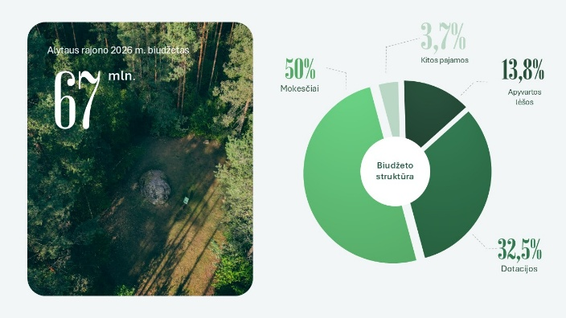

Planuojama, kad pusė visų pajamų – 50 proc. – bus surinkta iš mokesčių.
32,5 proc. biudžeto sudarys dotacijos, skirtos valstybės deleguotoms funkcijoms vykdyti (civilinei saugai, užimtumo didinimo programoms įgyvendinti, mobilizacijai, jaunimo teisių apsaugai, melioracijai, žemės ūkio funkcijoms atlikti, priešgaisrinei saugai, visuomenės sveikatos priežiūros funkcijoms vykdyti; socialinėms paslaugoms ir kt. funkcijoms vykdyti) bei ES lėšos, skirtos projektams įgyvendinti.
Daugiau nei 9 mln. – apyvartos lėšos. Šios lėšos susidarė dėl surinktų daugiau nei planuota mokesčių, laiku nesuteiktų projektavimo paslaugų, dėl netinkamų oro sąlygų nebaigtų suplanuotų darbų, dėl pigiau nei planuota nupirktų rangos darbų, užsitęsusių viešųjų pirkimų procedūrų.
Kitas pajamas – beveik 2,5 mln. eurų sudarys palūkanos, nuomos mokestis už valstybinę žemę, biudžetinių įstaigų pajamos už paslaugas, nekilnojamo turto nuomos pajamos, rinkliavos (pvz., už leidimus prekybai).
Pajamų rūšys
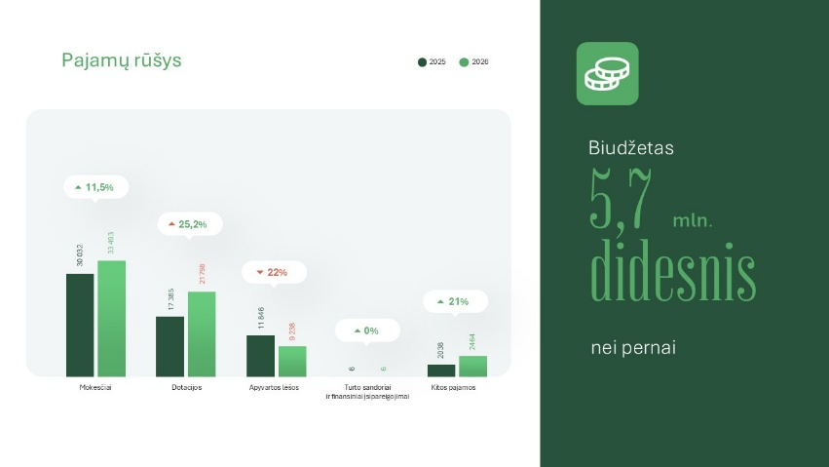
Mokesčių šiais metais planuojama surinkti 11,5 proc. – tai yra beveik 3,5 mln. eurų daugiau nei pernai.
Dotacijų planuojama net 25,2 proc. (t. y. 4,4 mln. eurų) daugiau, o apyvartos lėšų – 22 proc. mažiau nei pernai.
Sandoriai su materialiuoju ir nematerialiuoju turtu išlieka panašūs – 6 tūkst. Eurų, kaip ir 2025 metais.
Kitų pajamų planuojama beveik 21 proc. daugiau nei pernai.
Taigi iš viso šiemet į Alytaus rajono savivaldybės biudžetą planuojama surinkti daugiau nei 66,9 mln. eurų pajamų – tai beveik 5,7 mln. eurų daugiau nei praėjusiais metais.
Svarbiausios sritys ir pokyčiai
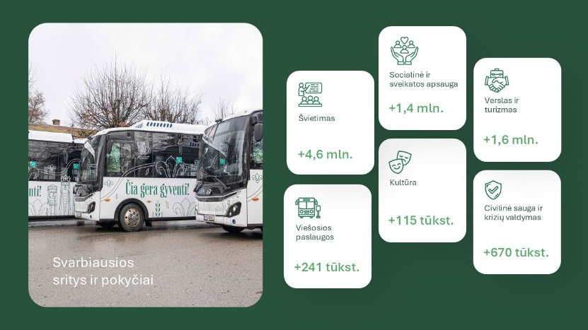
„Atsižvelgiant į bendruomenių poreikius ir atsakingai planuojant šių metų biudžetą, aiškiai apsisprendėme – investuoti ten, kur pokyčiai reikalingi ir kuria ilgalaikę vertę“, – pabrėžė rajono merė R. Vitkauskienė.
Didžiausias finansinis augimas numatytas švietimo sektoriuje – skiriama beveik 4,6 mln. eurų daugiau nei pernai. Tai investicija į geresnes mokymosi sąlygas, modernesnę infrastruktūrą ir aukštesnę ugdymo kokybę.
Reikšmingai didesnis finansavimas numatytas verslo ir turizmo srityje – virš 1,5 mln. eurų daugiau nei pernai. Tai investicijos į rajono ekonominį augimą, aktyvumą, patrauklumą ir darbo vietų kūrimą.
Beveik 1,4 mln. eurų papildomai skiriama socialinei ir sveikatos apsaugai – kad pagalba pasiektų tuos, kuriems jos labiausiai reikia, o sveikatos paslaugos būtų arčiau žmogaus ir aukštesnės kokybės.
Civilinei saugai ir krizių valdymui papildomai planuojama 670 tūkst. eurų. Tai reiškia didesnį pasirengimą ekstremalioms situacijoms ir aiškią žinią – gyventojų saugumas yra mūsų prioritetas.
241 tūkst. eurų numatyta papildomai skirti ir viešosioms paslaugoms – kad kasdienis gyventojų aptarnavimas būtų efektyvesnis ir kokybiškesnis.
Didinamas finansavimas kultūrai – 115 tūkst. eurų daugiau nei pernai. Tai leis stiprinti vietos bendruomenių veiklą ir skatinti aktyvų kultūrinį gyvenimą bei tradicijų tęstinumą.
Programų pokyčiai
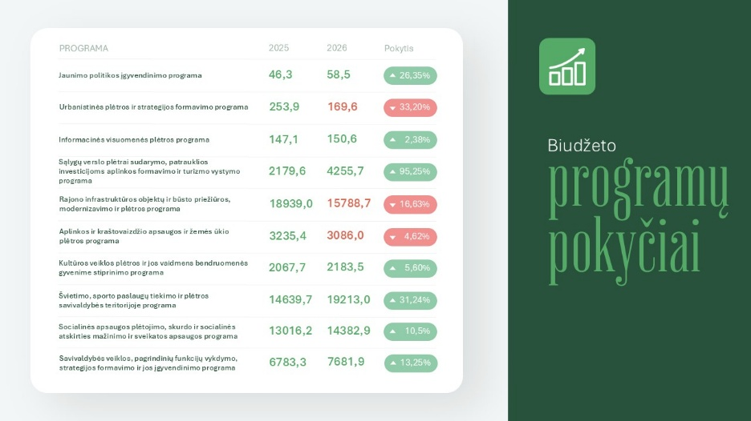
Didžiausias augimas fiksuojamas Sąlygų verslo plėtrai sudarymo, patrauklios investicijoms aplinkos formavimo ir turizmo vystymo programoje – finansavimas didėja dvigubai. Tai aiškus signalas, kad stiprinamas rajono ekonominis potencialas – investuojama į ilgalaikį augimą.
Reikšmingai auga finansavimas ir Švietimo, sporto paslaugų tiekimo ir plėtros programoje – daugiau nei 31 proc. Tai viena svarbiausių krypčių, atspindinti ugdymo kokybės ir sąlygų vaikams gerinimą.
Beveik ketvirtadaliu didėja finansavimas Jaunimo politikos įgyvendinimo programoje. Tai rodo aiškų sprendimą stiprinti jaunimo iniciatyvas, užimtumą ir didinti galimybes aktyviai dalyvauti rajono gyvenime.
Finansavimo didėjimas numatytas kultūros, švietimo ir socialinės apsaugos srityse, kuris susijęs ne tik su veiklų plėtra, kokybės gerinimu, bet ir su darbo užmokesčio didėjimu šių sričių darbuotojams.
Kai kuriose programose matomas finansavimo sumažėjimas, pavyzdžiui, rajono infrastruktūros objektų ir būsto priežiūros, modernizavimo ir plėtros programoje, tačiau tai susiję su tuo, kad šiemet daugiau dėmesio ir lėšų skiriama kitoms prioritetinėms kryptims, kur poreikis taip pat yra labai didelis. „Užtikrinu, kad visi suplanuoti darbai – tikrai bus tęsiami ir įgyvendinami“, – kalbėjo rajono merė.
Rajono infrastruktūra
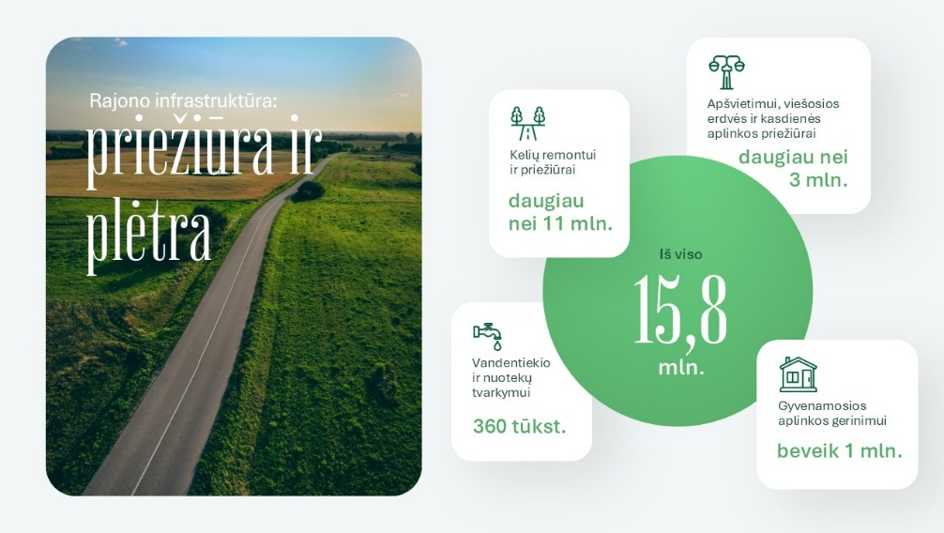
Alytaus rajono infrastruktūrai šiais metais planuojama skirti beveik 15,8 mln. eurų.
Didžiausia šios sumos dalis – daugiau nei 11 mln. eurų – numatyta keliams ir gatvių infrastruktūrai: asfaltavimui ir priežiūrai. Tai reiškia dar didesnes galimybes gerinti susisiekimą rajone.
Daugiau nei 3 mln. eurų skiriama apšvietimui, viešųjų erdvių tvarkymui ir kasdienei aplinkos priežiūrai – kad gyvenamoji aplinka būtų saugi ir tvarkinga.
Beveik 1 mln. eurų planuojama investuoti į gyvenamosios aplinkos gerinimą: socialinio būsto plėtrą, daugiabučių atnaujinimą, energijos efektyvumo didinimą ir atsinaujinančių energijos išteklių naudojimo skatinimą.
Vandentvarkai numatyta 360 tūkst. eurų – vandens ir nuotekų paslaugų kokybei gerinti bei gyventojų išlaidoms už nuotekų valymo įrenginius kompensuoti.
Švietimas
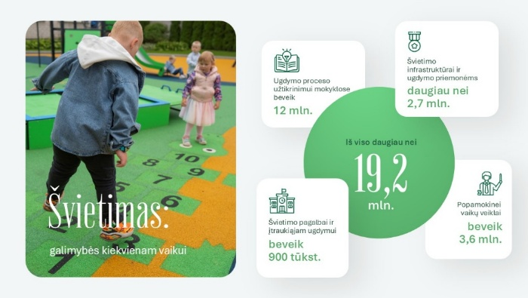
Švietimui planuojama skirti daugiau nei 19,2 milijonų eurų.
Beveik 12 mln. bus skiriama ugdymo procesui organizuoti ir valdyti. Tai ir ikimokyklinis, vidurinis, pagrindinis, neformalus vaikų švietimas ir ugdymas, profesinio orientavimo organizavimas.
Švietimo pagalbai ir įtraukiajam ugdymui skiriama beveik 900 tūkst. eurų. Finansavimas apima specialiąją pedagoginę ir psichologinę pagalbą, koordinuotas paslaugas vaikams ir šeimoms, ankstyvąjį ugdymą socialinę riziką patiriantiems vaikams bei projektus, skirtus specialiųjų poreikių vaikams ir visos dienos mokyklos modelio įgyvendinimui.
Švietimo infrastruktūrai ir ugdymo priemonėms numatyta daugiau nei 2,5 mln. eurų. Bus atnaujinamos mokyklų, darželių patalpos, bus vykdomi Simno gimnazijos valgyklos (virtuvės) remonto darbai bei įsigyjama įranga, kad pati mokykla nuo rugsėjo galėtų teikti maitinimo paslaugas, taip pat įsigyjamos mokymo priemonės, baigiamas įgyvendinti projektas „Tūkstantmečio mokyklos II“, kuris prisidės prie aukštesnės švietimo kokybės Alytaus rajone.
Popamokinei vaikų veiklai skiriama daugiau beveik 3,6 mln. eurų. Lėšos numatytos neformaliajam vaikų ugdymui – Alytaus r. meno ir sporto mokyklai, moksleivių užimtumo projektams, sporto rėmimo programoms, vairavimo mokymų daliniam kompensavimui bei projektui, skirtam neformalaus švietimo ir visuomenės sveikatos paslaugų prieinamumui didinti.
Papildomai didinamas finansavimas neformaliajam suaugusiųjų švietimui, moksleivių užimtumo bei sporto rėmimo projektams – taip stipriname galimybes mokytis, tobulėti ir aktyviai gyventi įvairaus amžiaus gyventojams.
Svarbu paminėti, kad kaip ir praėjusiais metais – pedagogų darbo užmokestis augs 19 proc.
Socialinė ir sveikatos apsauga
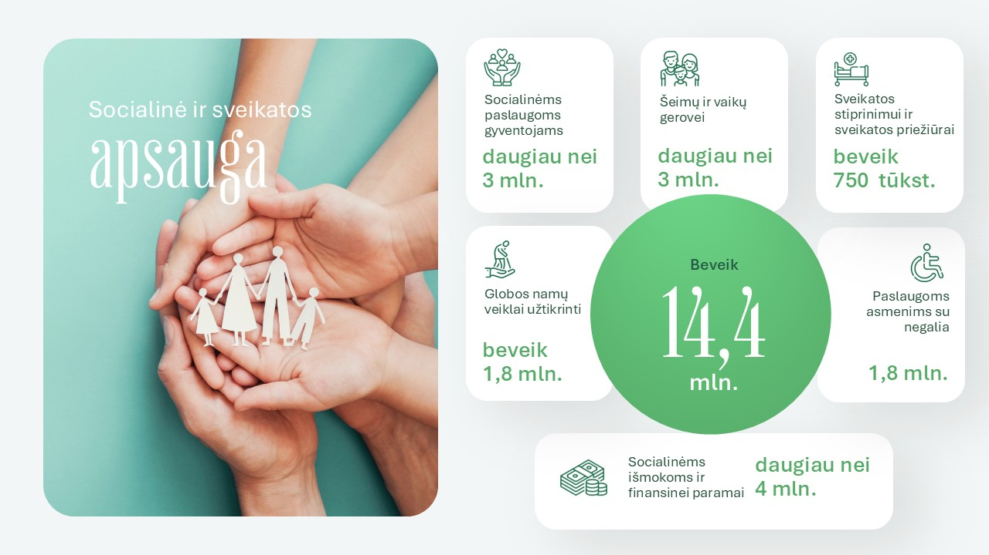
Socialinei ir sveikatos apsaugai 2026 metais planuojama skirti beveik 14,4 mln. eurų. Didžiausia šios sumos dalis – daugiau nei 4 mln. eurų – numatyta socialinėms išmokoms ir finansinei paramai gyventojams. Tai socialinės pašalpos mažas pajamas gaunantiems žmonėms, kompensacijos už šildymą ir vandenį, būsto nuomos kompensacijos, parama mirties atveju bei individualios pagalbos išlaidų kompensavimas.
Šeimų ir vaikų gerovei numatyta daugiau nei 3 mln. eurų. Finansuojama socialinė priežiūra šeimoms, socialinių darbuotojų ir atvejo vadybininkų darbas, kompleksinės paslaugos šeimai, įgyvendinamas projektas „Socialinio būsto plėtra Alytaus rajone“
Svarbiausia žinia šeimoms: didinama išmoka gimus kūdikiui – nuo 500 iki 1000 eurų.
Numatyta parama mokiniams – tiek mokinio reikmenims, tiek maitinimui.
Pivašiūnų ir Miroslavo globos namų veiklai užtikrinti numatoma daugiau nei 1,5 mln. eurų.
Sveikatos stiprinimui ir sveikatos priežiūrai planuojama beveik 750 tūkst. eurų. Finansavimas apima Visuomenės sveikatos rėmimo programą, priklausomybių prevencijos ir mažinimo priemones, Alytaus rajono savivaldybės visuomenės sveikatos biuro veiklą, pacientų pavėžėjimo paslaugą bei palaikomojo gydymo ir slaugos paslaugas.
Taip pat numatytos investicijos į sveikatos infrastruktūros modernizavimą, medicininės įrangos atnaujinimą, sveikatos specialistų rengimą ir pritraukimą, sveikatos centro veiklos modelio diegimą bei savižudybių prevencijos veiklas.
Socialinėms paslaugoms gyventojams planuojama skirti daugiau nei 3 mln. eurų.
Finansuojama Socialinės paramos skyriaus veikla, akredituotų vaikų dienos centrų paslaugos, socialinė priežiūra senyvo amžiaus asmenims ir asmenims su negalia.
Skiriamas finansavimas socialinių paslaugų plėtrai per nevyriausybines organizacijas, vežėjų negautų pajamų kompensavimui bei darbuotojų kelionės išlaidų kompensavimui.
Tęsiamas projektas „Socialinių paslaugų ir infrastruktūros plėtra Alytaus rajone“, kurio metu kuriami grupinio gyvenimo namai ir dienos užimtumo centras Simne.
Paslaugoms asmenims su negalia planuojama beveik 2 mln. eurų. Šios lėšos skirtos tam, kad žmonės su negalia galėtų gyventi saugiai, oriai ir kuo savarankiškiau. Finansavimas apima būsto pritaikymą, socialinę globą ir priežiūrą, asmeninę pagalbą bei laikino atokvėpio paslaugas šeimoms.
Daugiau lėšų skirta socialinės srities darbuotojams darbo užmokesčiui, jis didėja vidutiniškai 10 procentų
Viešosios paslaugos
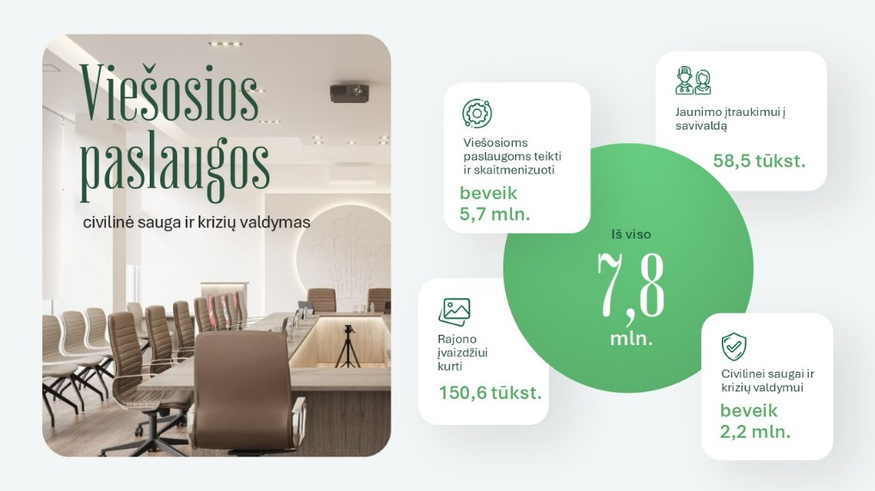
Viešosioms paslaugoms, civilinei saugai ir krizių valdymui planuojama skirti daugiau nei 7,8 mln. eurų.
Beveik 5,7 mln. eurų numatyta viešųjų paslaugų teikimui ir skaitmenizavimui. Tai savivaldybės tarybos, administracijos ir kontrolieriaus tarnybos darbo užmokestis, patalpų išlaikymas, kompiuterinės įrangos atnaujinimas bei valstybės deleguotų funkcijų vykdymas – archyvo, kalbos kontrolės, duomenų teikimo registrams.
Priešgaisrinei, civilinei saugai, mobilizacijai ir krizių valdymui planuojama skirti beveik 2,2 mln. eurų. Numatytos investicijos į priedangų įrengimą, vaizdo stebėjimo kamerų tinklo plėtrą bei perspėjimo sirenų atnaujinimą. Pradedamas įgyvendinti Lietuvos–Lenkijos projektas – bus atnaujinta tarybos salė, pakeistos 53 senos ir įrengtos 54 naujos kameros strateginėse savivaldybės vietose. Taip pat bus atnaujintos 8 ir įrengtos 2 naujos sirenos, galinčios perduoti ne tik garso signalus, bet ir balso pranešimus.
Savivaldybė papildomai skiria daugiau nei 200 tūkst. eurų Priešgaisrinei apsaugos tarnybai – 100 tūkst. eurų dviem gaisriniams automobiliams įsigyti ir daugiau nei 100 tūkst. eurų darbo užmokesčiui užtikrinti.
Įgyvendinama ir nauja priemonė – kibernetinio saugumo stiprinimas.
Planuojamos sutvarkyti priedangos, esančios Kurnėnų Lauryno Radziukyno mokykloje, Daugų Vlado Mirono gimnazijoje, Daugų Vlado Mirono gimnazijos Alovės pagrindinio ugdymo skyriuje, Miroslavo kultūros namuose, Miroslavo gimnazijoje ir Simno gimnazijoje, Butrimonių vaikų darželyje, Krokialaukio Tomo Noraus-Naruševičiaus gimnazijoje, Punios seniūnijoje, Simno kultūros namuose, Luksnėnų laisvalaikio salėje.
Jaunimo politikos įgyvendinimui ir jaunų žmonių įtraukimui planuojama skirti daugiau nei 58 tūkst. eurų.
Jaunimo iniciatyvų skatinimo projektams numatyta 3 tūkst. eurų daugiau nei pernai. Taip pat auga valstybės deleguotos lėšos, atsižvelgiant į mūsų savivaldybės pasiektus Jaunimo reikalų agentūros nustatytus rodiklius ir savivaldybės pažangą šioje srityje. Tai rodo, kad jaunimo politika vykdoma nuosekliai ir rezultatyviai.
Rajono įvaizdžio kūrimui numatyta šiek tiek daugiau nei 150 tūkst. eurų. Tai investicija į savivaldybės matomumą ir patrauklumą – ilgalaikėje perspektyvoje savivaldybės įvaizdis padeda pritraukti investicijas, specialistus ir kurti konkurencingą aplinką visose srityse.
Verslas ir turizmas
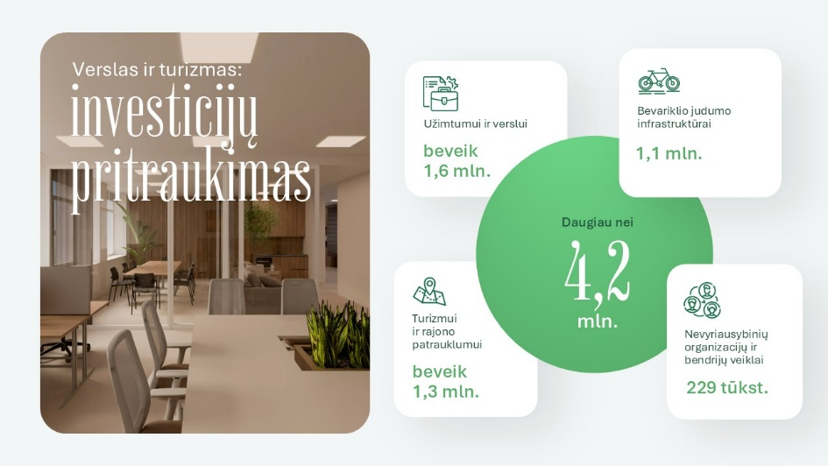
Verslo skatinimui ir investicijų pritraukimui numatoma daugiau nei 4,2 mln. eurų.
Beveik 1,6 mln. eurų skiriama užimtumo ir verslumo skatinimui.
Lėšos numatytos savivaldybės užimtumo didinimo programoms įgyvendinti, projektui „Skatinimo priemonės kurti verslą Alytaus regione“, bendradarbystės erdvės Dauguose sukūrimui bei užimtumo skatinimo ir motyvavimo paslaugų modelio įgyvendinimui.
Turizmo plėtrai ir rajono patrauklumui didinti numatyta daugiau nei 1,3 mln. eurų. Lėšos numatytos Turizmo informacijos centro veiklai, turizmo paslaugų tinklo stiprinimui bei konkretiems infrastruktūros projektams.
Bus tvarkomi ir lankymui pritaikomi turizmo objektai – įrengiami ir atnaujinami takai, paplūdimiai, teritorijos prie vandens, dviračių takai. Įgyvendinamas ir projektas „Paslaptingoji Jotvingių genties žemė“, stiprinantis mūsų krašto istorinį ir kultūrinį identitetą.
Judumo srityje 1,1 milijono eurų numatyta projektui „Bevariklio transporto infrastruktūros įrengimas“, skatinant tvarius ir saugius judėjimo sprendimus.
Smulkaus ir vidutinio verslo rėmimui iš viso planuojama 120 tūkst. eurų – 20 tūkst. eurų daugiau nei pernai.
Sodininkų bendrijoms taip pat planuojama 120 tūkst. eurų – 20 tūkst. eurų daugiau nei pernai.
Aplinkos apsauga ir žemės ūkis
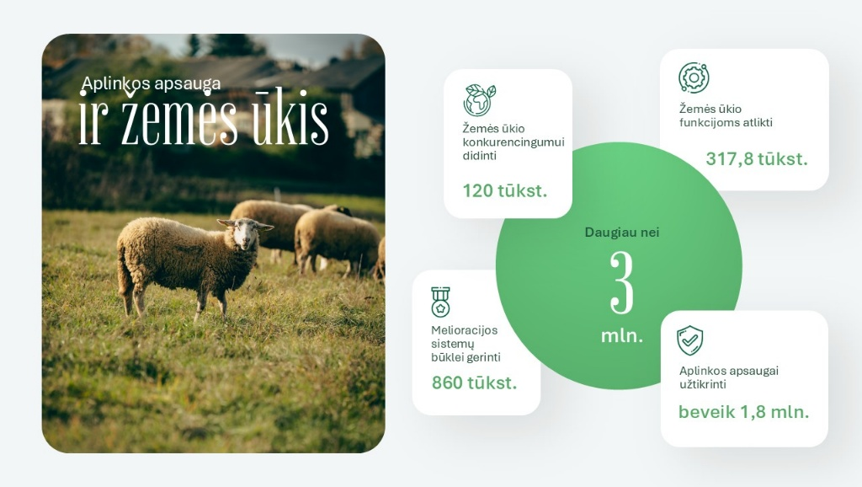
Aplinkos apsaugai ir žemės ūkiui planuojama skirti daugiau nei 3 mln. eurų.
Iš jų beveik 2 mln. eurų skiriama aplinkos apsaugai. Į šią sumą įeina išlaidos už komunalinių atliekų tvarkymą, žaliųjų atliekų tvarkymą seniūnijose ir lėšos, skirtos Aplinkos apsaugos specialiosios programai įgyvendinti.
Melioracijos sistemų būklei gerinti numatyta 860 tūkst. eurų – tai investicija į žemės ūkio naudmenų išsaugojimą ir efektyvų ūkininkavimą.
Žemės ūkio funkcijoms vykdyti planuojama daugiau nei 317 tūkst. eurų, o žemės ūkio konkurencingumui didinti – 120 tūkst. eurų, t. y. 20 tūkst. eurų daugiau nei pernai.
Kultūra
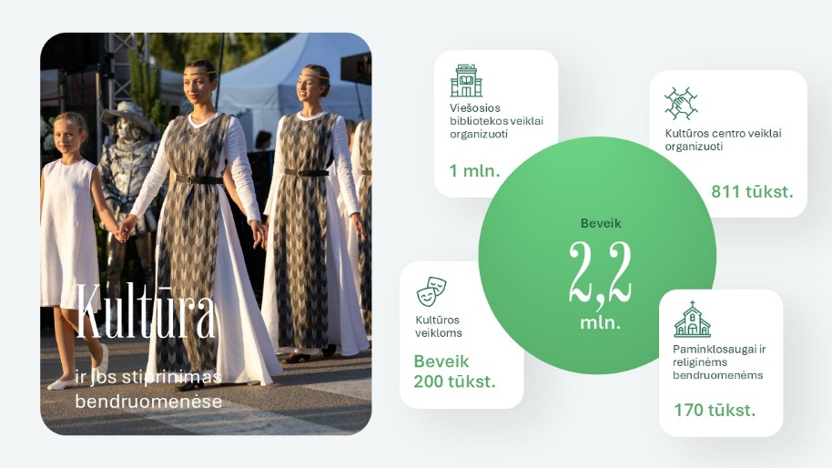
Kultūra išlieka svarbiu Alytaus rajono savivaldybės prioritetu. Kultūrai ir jos stiprinimui iš viso planuojama skirti daugiau nei 2 mln. eurų.
Didžiausia dalis – 1 mln. eurų – numatyta Alytaus rajono savivaldybės viešosios bibliotekos veiklai. Šios lėšos skiriamos darbuotojų darbo užmokesčiui ir įstaigos išlaikymui. Tai 120 tūkst. eurų daugiau nei pernai.
Kultūros centro veiklai planuojama daugiau nei 800 tūkst. eurų. Šios lėšos skirtos darbo užmokesčiui ir veiklos organizavimui. Kultūros darbuotojų, taip pat ir bibliotekininkų, darbo užmokestis augs vidutiniškai 10 proc.
Kultūros veikloms beveik 200 tūkst., kultūros programai numatyta 150 tūkst.
Paminklosaugai ir religinėms bendruomenėms iš viso numatyta 170 tūkst. eurų – tai 20 tūkst. daugiau nei praėjusiais metais.
Struktūra
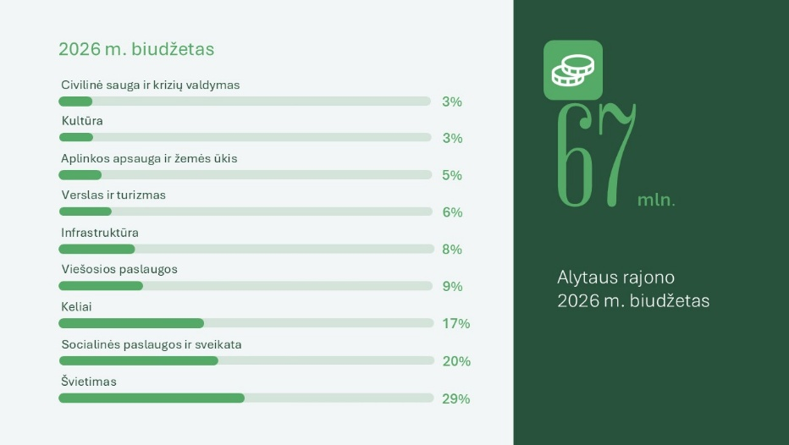
„Šis biudžetas yra subalansuotas ir strategiškai pagrįstas. Lėšos paskirstytos taip, kad būtų užtikrintas stabilumas, tęstinumas ir kryptingas rajono vystymas. Bendras biudžeto išlaidų planas aiškiai atspindi mūsų prioritetus, – pabrėžė merė R. Vitkauskienė. – Didžiausia lėšų dalis numatyta švietimui, socialinei ir sveikatos apsaugai bei kelių infrastruktūrai. Tai sritys, kurios daro tiesioginę įtaką žmonių kasdieniam gyvenimui ir jo kokybei, saugumui ir ilgalaikei rajono raidai.“
„Žingsnis po žingsnio, Alytaus rajonas tvarkosi ir gražėja. Tikiu, kad gyventojai mato ir jaučia pokyčius. Privalome tempą išlaikyti, dirbti atsakingai ir nuosekliai. Tik veikdami kartu galime pasiekti rezultatų, kuriais didžiuosis visa bendruomenė“, – dėkodama už konstruktyvų darbą sakė merė.
Atlikti taisymai sprendimo projekte – pasikeitė Alytaus rajono savivaldybės 2026 m. biudžeto pajamų planas. Atitinkamai keitėsi ir asignavimų planas .Pasikeitė asignavimai iš dotacijų .Atitinkamai keitėsi 2, 5, 6, 7 biudžeto priedai. Taip pat keitėsi bendra planuojama 2027, 2028 metų pajamų ir asignavimų suma. Vaizdo ir garso http://195.182.71.122/VideoV3/Conference/Index/19345# laikas nuo 00:53:19 iki 00:57:11.
Tarybos narys, opozicijos lyderis Danielius Jakubavičius taraujasi dėl Daugų kultūros centro, ar jis priklauso savivaldybei, ar Daugų technologijos ir verslo mokyklai. Kokia situacija su planuojama pastato renovacija? Posėdžio pirmininkė Rasa Vitkauskienė atsako, kad jei Daugų technologijos ir verslo mokykla gautų finansavimą išorės tvarkymui, savivaldybė svarstytų galimybę tvarkyti, modernizuoti savo dalies pastato išorę. Tarybos narys Danielius Jakubavičius pasisako dėl seniūnaičių galimos didesnės iniciatyvos, lėšų skyrimo bei klausia dėl bibliotekos darbuotojų darbo užmokesčio didinimo ir darbo vietų išsaugojimo. Rasa Vitkauskienė, Alytaus rajono savivaldybės merė atsako, kad bibliotekininkų darbo užmokesčio didinimas numatytas apie 10 proc., etatų mažinimas neplanuojamas. Tarybos narys Danielius Jakubavičius apibendrina savo pasisakymą ir tikisi aktyvesnio rajono jaunimo įsitraukimo, vaizdo ir garso įrašo http://195.182.71.122/VideoV3/Conference/Index/19345# laikas nuo 00:59:52 iki 01:01:04.
Iš posėdžių salės išėjo tarybos narys Marius Mickevičius 14:33 val., grįžo 14:35 val.
Tarybos narys Raimundas Markauskas pasisako dėl parengto biudžeto projekto, kuris atitinka Alytaus rajono gyventojų poreikius ir skatina nebijoti jį keisti keičiantis situacijoms, vaizdo ir garso įrašo http://195.182.71.122/VideoV3/Conference/Index/19345# laikas nuo 01:01:16 iki 01:02:46.
Tarybos narys Virgilijus Pranskevičius dėkoja administracijos darbuotojams už atliktą darbą rengiant biudžetą ir pasisako, kad svarbu mažinti bedarbystę įdarbinant nedirbančius gyventojus, atkeipto dėmesį į alkoholio vartojimo, tuberkuliozės protrūkių problemas. Siūloma pritarti biudžetui.
Tarybos narė Gintarė Jociunskaitė primena, kad komiteto posėdžio metu buvo pažadėta po tarybos posėdžio komunalinio ūkio plėtros eilutę išskirstyti objektais ir sumomis bei tą informaciją (sąrašus) pateikti el. paštais seniūnams ir tarybos nariams. Tarybos narė Gintarė Jociunskaitė pritaria tarybos nario išsakytam raginimui dėl žemės ūkio programos ir primena, kad ūkininkai būtų aktyvūs, o visi kiti aktyviai dalyvautų programų įgyvendinime.
Klausimų nėra. Prašoma pritarti projektui su pakeitimais.
Balsavo:
už – 18;
prieš – 0;
susilaikė – 7;
nebalsavo – 0.
NUTARTA – sprendimas priimtas.

3. Dėl pritarimo projekto „Alytaus regiono klimato prisitaikymas“ įgyvendinimui.
K40-3
Pranešėja – Andrė Zenevičienė, Finansų ir investicijų skyriaus vedėja.
Komentarai: sprendimo projektas buvo pristatytas komitetuose, jam buvo pritarta, prašoma pritarti.
Balsavo:
už – 25;
prieš – 0;
susilaikė – 0;
nebalsavo – 0.
NUTARTA – sprendimas priimtas.

4. Dėl Alytaus rajono savivaldybės administracijos projekto „Bendradarbystės erdvės Dauguose sukūrimas“ (Nr. 21-316-p-0001) de minimis pagalbos teikimo tvarkos aprašo patvirtinimo.
K40-25
Pranešėja – Andrė Zenevičienė, Finansų ir investicijų skyriaus vedėja.
Komentarai: sprendimo projektas buvo pristatytas viename komitete, jam buvo pritarta, prašoma pritarti. Parengto sprendimo projekto tikslas – patvirtinti Alytaus rajono savivaldybės administracijos projekto „Bendradarbystės erdvės Dauguose sukūrimas“ (Nr. 21-316-P-0001) de minimis pagalbos teikimo tvarkos aprašą, kurio pagrindu bus galima teikti paslaugas įrengiamose bendradarbystės erdvėse.
Alytaus rajono savivaldybės tarybos sprendimo „Dėl Alytaus rajono savivaldybės administracijos projekto „Bendradarbystės erdvės Dauguose sukūrimas“ (Nr. 21-316-P-0001) de minimis pagalbos teikimo tvarkos aprašo patvirtinimo“ projektas parengtas vadovaujantis Lietuvos Respublikos vietos savivaldos įstatymo 6 straipsnio 38 punktu, 15 straipsnio 2 dalies 14 punktu, kurie numato, kad savivaldybės savarankiška funkcija yra sąlygų verslo ir turizmo plėtrai sudarymas ir šios veiklos skatinimas bei savivaldybės tarybos kompetencija yra subsidijų ir kompensacijų skyrimo naujas darbo vietas steigiančioms visų teisinių formų įmonėms tvarkos nustatymas.
Sprendimo projektas parengtas vadovaujantis Lietuvos Respublikos smulkiojo ir vidutinio verslo plėtros įstatymo 5 straipsnio 3 dalimi, 6 straipsnio 4 punktu bei 7 straipsniu, kurie numato, kad Valstybės pagalba ir nereikšminga (de minimis) pagalba teikiamos laikantis Lietuvos Respublikos ir Europos Sąjungos valstybės pagalbos teikimo reikalavimų, viešųjų paslaugų smulkiajam ir vidutiniam verslui teikimas verslo informaciniuose centruose, verslo inkubatoriuose, mokslo ir technologijų parkuose ir kituose juridiniuose asmenyse, kurių steigimo dokumentuose nustatytas šių paslaugų teikimas ir Valstybės institucijos ir įstaigos ar savivaldybės, nustatydamos priemones, pagal kurias teikiama valstybės parama, ir atsižvelgdamos į konkrečios valstybės paramos tikslą, šios valstybės paramos gavėjams nustato paramos teikimo tvarką, kuri privalo būti vienoda visiems šios valstybės paramos siekiantiems subjektams.
Pritarus šiam Alytaus rajono savivaldybės tarybos sprendimo projektui būtų patvirtintas Alytaus rajono savivaldybės administracijos projekto „Bendradarbystės erdvės Dauguose sukūrimas“ (Nr. 21-316-p-0001) de minimis pagalbos teikimo tvarkos aprašas. Tai suteiks naujų galimybių verslams ir fiziniams asmenims kurti naujus verslus, pradėti savarankiškai vykdyti veiklas ir suteiks daugiau galimybių Alytaus rajono gyventojams.
Klausimų nėra.
Balsavo:
už – 25;
prieš – 0;
susilaikė – 0;
nebalsavo – 0.
NUTARTA – sprendimas priimtas.

5. Dėl nekilnojamojo turto mokesčio lengvatos UAB ,,Elektrum Lietuva“.
K40-6
Pranešėja – Andrė Zenevičienė, Finansų ir investicijų skyriaus vedėja.
Komentarai: visuose komitetuose sprendimo projektui buvo nepritarta ir išsakyta nuomonė pateikti svarstymui projekto Alternatyva – neatleisti Alytaus rajono savivaldybės biudžeto sąskaita UAB ,,Elektrum Lietuva“ nuo 2025 m. nekilnojamojo turto mokesčio – 3 330 Eur, už kitą inžinerinį statinį-Saulės šviesos energijos elektrinę, esantį Navickų g. 4, Navickų k., Alytaus r. sav., ir už kitą inžinerinį statinį-Saulės šviesos energijos elektrinę, esantį Navickų k., Alytaus r. sav. Alternatyva susipažinimui išsiųsta visiems tarybos nariams.
Tarybos narys Marius Jasaitis teiraujasi, ar pranešėja turi informacijos apie atsinaujinančių išteklių energijos gamintojų gavybos įmokas iš kurių yra galimybė finansuoti bendruomenes. Ar Alytaus rajone buvo tokių bendruomenių, kurios pasinaudojo tokiomis įmokomis? Ar bendruomenės žino apie tokią galimybę? Pranešėja atsako, kad tam būtų reikalingas kvietimas teikti paraiškas. Tokio kvietimo dar nėra buvę ir Alytaus rajono bendruomenės dar nėra pasinaudoję šiomis lėšomis, tačiau informacija apie tokią galimybę bendruomenėms išsiųsta. Tarybos narys Marius Jasaitis ragina bendruomenes pasinaudoti tokia galimybe.
Pirmasis balsavimas už pirminį projektą.
Balsavo:
už – 0;
prieš – 25;
susilaikė – 0;
nebalsavo – 0.
NUTARTA – sprendimas nepriimtas.

Antrasis balsavimas už alternatyvų sprendimo projektą.
Balsavo:
už – 25;
prieš – 0;
susilaikė – 0;
nebalsavo – 0.
NUTARTA – alternatyvus sprendimas priimtas.

6. Dėl Alytaus rajono savivaldybės melioracijos statinių ir sistemų priežiūros, remonto darbų trijų metų programos patvirtinimo.
K40-32
Pranešėjas – Aivaras Tulaba, Komunalinio ūkio ir žemės ūkio skyriaus vedėjo pavaduotojas.
Komentarai: vadovaudamasi teisės aktais, atitinkančiais galiojančius įstatymus, savivaldybės taryba tvirtina Alytaus rajono savivaldybės melioracijos statinių ir sistemų priežiūros, remonto darbų trijų metų programą ir paveda Alytaus rajono savivaldybės administracijos direktoriui organizuoti ir vykdyti sprendime nurodytų paslaugų ir darbų pirkimus Lietuvos Respublikos teisės aktų nustatyta tvarka. Projektui komitetuose pritarta.
Balsavo:
už – 24;
prieš – 0;
susilaikė – 0;
nebalsavo – 1 Raimundas Markauskas.
NUTARTA – sprendimas priimtas.

7. Dėl patalpų nuomos viešo konkurso būdu.
K40-19
Pranešėja – Dovilė Slavinskaitė, Turto valdymo skyriaus vedėja.
Komentarai: nuo klausimo svarstymo nusišalina tarybos nariai Živilė Patinskaitė ir Kęstutis Patinskas, nes svarstomas klausimas susijęs su šeimos nariais. Nusišalinimui pritarta vienbalsiai. Iš posėdžių salės išėjo 01:14:40 val., grįžo 01:15:25. Sprendimus dėl savivaldybės turto nuomos priima Savivaldybės taryba. Sprendimo projekto tikslas – išnuomoti viešo konkurso būdu Alytaus rajono savivaldybei nuosavybės teise priklausančias 10,72 kv. m ploto patalpas, esančias Butrimonių kultūros namų pastate, adresu Vytauto g. 31, Butrimonių mstl., Butrimonių sen., Alytaus r. sav., kirpyklų ir kitų grožio salonų veiklai vykdyti. Minėtas savivaldybės patalpas nuo 2016 metų nuomojasi fizinis asmuo. Nuomos sutarties terminas baigiasi š. m. balandžio 8 d. Sutartis negali būti pratęsiama, nes Lietuvos Respublikos valstybės ir savivaldybių turto valdymo, naudojimo ir disponavimo juo įstatymo 15 straipsnio 5 dalyje yra apibrėžta, jog savivaldybės ilgalaikis materialusis turtas gali būti išnuomotas ne ilgesniam kaip 10 metų laikotarpiui (įskaitant nuomos termino pratęsimą). Atsižvelgiant į tai šiuo sprendimo projektu siūloma negyvenamąsias patalpas išnuomoti viešo konkurso būdu. Pagal Alytaus rajono savivaldybės materialiojo turto nuomos tvarkos apraše nustatytą formulę apskaičiuota pradinė nuomos kaina – 0,53 Eur (be PVM) už 1 kv. m per mėnesį. Klausimų nėra,
Balsavo:
už – 23;
prieš – 0;
susilaikė – 0;
nebalsavo – 2 Živilė Patinskaitė ir Kęstutis Patinskas.
NUTARTA – sprendimas priimtas.
8. Dėl ilgalaikio ir trumpalaikio materialiojo turto perėmimo.
K40-23
Pranešėja – Dovilė Slavinskaitė, Turto valdymo skyriaus vedėja.
Komentarai: šiuo sprendimo projektu siūloma atsižvelgti į Alytaus rajono savivaldybės Miroslavo globos namų pateiktą prašymą, perimti veikloje nenaudojamą ilgalaikį ir trumpalaikį materialųjį turtą, kurį biudžetinė įstaiga valdo patikėjimo teise. Klausimų nėra.
Balsavo:
už – 25;
prieš – 0;
susilaikė – 0;
nebalsavo – 0.
NUTARTA – sprendimas priimtas.

9. Dėl ilgalaikio ir trumpalaikio materialiojo turto perdavimo pagal panaudos sutartį.
K40-24
Pranešėja – Dovilė Slavinskaitė, Turto valdymo skyriaus vedėja.
Komentarai: sprendimo projekto tikslas – perduoti VšĮ Alytaus šeimos pagalbos centrui 10 metų laikotarpiui panaudos pagrindais Alytaus rajono savivaldybei nuosavybės teise priklausantį ilgalaikį ir trumpalaikį materialųjį turtą. Klausimų nėra.
Balsavo:
už – 25;
prieš – 0;
susilaikė – 0;
nebalsavo – 0.
NUTARTA – sprendimas priimtas.

10. Dėl savivaldybės būsto nuomos.
K40-29
Pranešėja – Dovilė Slavinskaitė, Turto valdymo skyriaus vedėja.
Komentarai: sprendimo projekto tikslas – atsižvelgiant į pateiktą prašymą 2 metų laikotarpiui išnuomoti Alytaus rajono savivaldybei nuosavybės teise priklausantį savivaldybės būstą, adresu Žaliakalnio g. 5, Kavalčiukų k., Simno sen., Alytaus r. sav. Savivaldybės būste septynių asmenų šeima gyvena nuo 2018 metų. Išnuomojus būstą naujam 2 metų laikotarpiui bus sudarytos sąlygos šeimai toliau gyventi savivaldybės būste. Klausimų nėra.
Balsavo:
už – 25;
prieš – 0;
susilaikė – 0;
nebalsavo – 0.
NUTARTA – sprendimas priimtas.

11. Dėl sutikimo įregistruoti buveinės adresą.
K40-30
Pranešėja – Dovilė Slavinskaitė, Turto valdymo skyriaus vedėja.
Komentarai: sprendimo projekto tikslas – atsižvelgiant į pateiktą Gervėnų kaimo bendruomenės 2026-01-28 prašymą, sutikti, kad asociacijos buveinė būtų įregistruota Alytaus rajono savivaldybei nuosavybės teise priklausančiose patalpose, esančiose adresu Lakštingalų g. 6, Gervėnų k., Pivašiūnų sen., Alytaus r. sav. Klausimų nėra.
Balsavo:
už – 25;
prieš – 0;
susilaikė – 0;
nebalsavo – 0.
NUTARTA – sprendimas priimtas.

12. Dėl valstybinės žemės sklypo priskyrimo valstybės išperkamai ir (ar) neprivatizuojamai žemei, žemės sklypo suformavimo ir prašymo perduoti jį patikėjimo teise Alytaus rajono savivaldybei.
K40-210
Pranešėja – Oksana Nikulinienė, Architektūros skyriaus vyr. specialistė, vykdanti Architektūros skyriaus vedėjo funkcijas.
Komentarai: šio tarybos sprendimo projekto tikslas - parengti dokumentus dėl ~ 2,62 ha valstybinės žemės ploto, esančio Alytaus rajono savivaldybės Punios seniūnijos Vaidaugų kaime, perėmimo valdyti patikėjimo teise iš valstybinės žemės patikėtinio Nacionalinės žemės tarnybos prie Aplinkos ministerijos. ~ 2,62 ha valstybinės žemės plotas, esantis Alytaus rajono savivaldybės Punios seniūnijos Vaidaugų kaime, pagal Alytaus rajono savivaldybės teritorijos bendrojo plano, patvirtinto Alytaus rajono savivaldybės tarybos 2019 m. spalio 24 d. sprendimu Nr. K-191 „Dėl Alytaus rajono savivaldybės teritorijos bendrojo plano keitimo patvirtinimo“, sprendinius patenka į teritoriją, kuri yra išskirta infrastruktūrai ir pramonės kompleksams. Bendrojo plano sprendiniuose numatyta koncentruota pramoninių teritorijų plėtra sudaro prielaidas ateiti stambiems investuotojams, sistemingai plėtoti infrastruktūrą bei kompleksiškai taikyti aplinkosaugines priemones.
Balsavo:
už – 25;
prieš – 0;
susilaikė – 0;
nebalsavo – 0.
NUTARTA – sprendimas priimtas.
13. Dėl naujo kitos paskirties valstybinės žemės sklypo formavimo ir pertvarkymo projekto rengimo.
K40-1
Pranešėja – Oksana Nikulinienė, Architektūros skyriaus vyr. specialistė, vykdanti Architektūros skyriaus vedėjo funkcijas.
Komentarai: naujo kitos paskirties valstybinės žemės sklypo, esančio Alytaus rajono savivaldybės Daugų seniūnijos Daugų mieste, ties Padaugalaičio ežeru, Daugų ir Vytauto gatvių sankirta, suformavimas viešosioms erdvėms sutvarkyti bei susisiekimui įrengti. Inicijuoti ir organizuoti žemės sklypo, esančio Alytaus rajono savivaldybės Daugų seniūnijos Daugų mieste, ties Padaugalaičio ežeru, Daugų ir Vytauto gatvių sankirta, žemės sklypo formavimo ir pertvarkymo projekto rengimą.

Balsavo:
už – 25;
prieš – 0;
susilaikė – 0;
nebalsavo – 0.
NUTARTA – sprendimas priimtas.

14. Dėl įgaliojimo pasirašyti Alytaus rajono savivaldybei perduodamų valdyti patikėjimo teise valstybinės žemės sklypų (jų dalių) ir žemės sklypais nesuformuotos valstybinės žemės plotų priėmimo-perdavimo aktus.
K40-2
Pranešėja – Oksana Nikulinienė, Architektūros skyriaus vyr. specialistė, vykdanti Architektūros skyriaus vedėjo funkcijas.
Komentarai: sprendimo projekto tikslas – pavesti Alytaus rajono savivaldybės merui, jo nesant –vicemerui, pasirašyti Lietuvos Respublikos Vyriausybės Alytaus rajono savivaldybei perduodamų patikėjimo teise valdyti valstybinės žemės sklypų (jų dalių) ir žemės sklypais nesuformuotos valstybinės žemės plotų priėmimo–perdavimo aktus.
Balsavo:
už – 25;
prieš – 0;
susilaikė – 0;
nebalsavo – 0.
NUTARTA – sprendimas priimtas.

15. Dėl žemės ūkio paskirties valstybinės žemės sklypo, esančio Butrimonių miestelyje, Alytaus rajono savivaldybėje, nuomos.
K40-4
Pranešėja – Oksana Nikulinienė, Architektūros skyriaus vyr. specialistė, vykdanti Architektūros skyriaus vedėjo funkcijas.
Komentarai: projekto tikslas – sudaryti valstybinės žemės nuomos sutartį dėl 0,1626 ha ploto žemės ūkio paskirties valstybinės žemės sklypą, esančio Butrimonių miestelyje, Alytaus rajono savivaldybėje, atsižvelgiant į pareiškėjo pateiktą prašymą.
Balsavo:
už – 25;
prieš – 0;
susilaikė – 0;
nebalsavo – 0.
NUTARTA – sprendimas priimtas.
16. Dėl Alytaus rajono savivaldybei nuosavybės teise priklausančio žemės sklypo nuomos.
K40-15
Pranešėja – Oksana Nikulinienė, Architektūros skyriaus vyr. specialistė, vykdanti Architektūros skyriaus vedėjo funkcijas.
Komentarai: tarybos sprendimo projektas teikiamas atsižvelgiant į 2026 m. sausio 12 d. prašymą išnuomoti Alytaus rajono savivaldybei nuosavybės teise priklausantį 0,1200 ha ploto kitos paskirties žemės sklypą, esantį Alytaus rajono savivaldybės Simno seniūnijos Kavalčiukų kaime, Žaliakalnio g. 5, taip pat atsižvelgiant ir į Alytaus rajono savivaldybės tarybai svarstyti pateiktą sprendimo projektą ,,Dėl savivaldybės būsto nuomos“. Tarybos sprendimo projekto tikslas ir uždaviniai: parengti dokumentus dėl žemės sklypo nuomos sutarties sudarymo.

Balsavo:
už – 25;
prieš – 0;
susilaikė – 0;
nebalsavo – 0.
NUTARTA – sprendimas priimtas.

17. Dėl laisvos valstybinės žemės plotų priskyrimo valstybės išperkamai ir (ar) neprivatizuojamai žemei, žemės sklypų suformavimo ir prašymo perduoti juos patikėjimo teise Alytaus rajono savivaldybei pateikimo.
K40-16
Pranešėja – Oksana Nikulinienė, Architektūros skyriaus vyr. specialistė, vykdanti Architektūros skyriaus vedėjo funkcijas.
Komentarai: šio tarybos sprendimo projekto tikslas - parengti dokumentus dėl ~ 0,10 ha valstybinės žemės ploto, esančio Alytaus rajono savivaldybės Simno seniūnijos Mergalaukio kaime, reikalingo Lietuvos Respublikos žemės įstatymo 7 straipsnio 2 dalies 4 ir 6 punktuose nustatytoms reikmėms (komunaliniams inžineriniams tinklams tiesti ir (ar) eksploatuoti/ūkinei komercinei veiklai), ir ~ 0,10 ha valstybinės žemės ploto, esančio Alytaus rajono savivaldybės Daugų seniūnijos Pocelonių kaime, reikalingo Lietuvos Respublikos žemės įstatymo 7 straipsnio 2 dalies 7 punkte nustatytoms reikmėms (kapinių priežiūrai), perėmimo valdyti patikėjimo teise iš valstybinės žemės patikėtinio Nacionalinės žemės tarnybos prie Aplinkos ministerijos.
Atlikti taisymai sprendimo projekte – „inicijuoti ~0,10 ~ 0,12 ha valstybinės žemės ploto, esančio Alytaus rajono savivaldybės Simno seniūnijos Mergalaukio kaime, reikalingo Lietuvos Respublikos žemės įstatymo 7 straipsnio 2 dalies 4 ir 6 punktuose nustatytoms reikmėms, ir ~0,10 ~ 0,11 ha valstybinės žemės ploto, esančio Alytaus rajono savivaldybės Daugų seniūnijos Pocelonių kaime, reikalingo Lietuvos Respublikos žemės įstatymo 7 straipsnio 2 dalies 7 punkte nustatytoms reikmėms, suformavimo žemės sklypais procedūras;“.
Prašoma pritarti su pakeitimais.
Balsavo:
už – 25;
prieš – 0;
susilaikė – 0;
nebalsavo – 0.
NUTARTA – sprendimas priimtas.

18. Dėl prašymo perduoti valstybinės žemės sklypą patikėjimo teise Alytaus rajono savivaldybei pateikimo.
K40-17
Pranešėja – Oksana Nikulinienė, Architektūros skyriaus vyr. specialistė, vykdanti Architektūros skyriaus vedėjo funkcijas.
Komentarai: šio tarybos sprendimo projekto tikslas - parengti dokumentus dėl 0,0670 ha valstybinės žemės sklypo, esančio Alytaus rajono savivaldybės Raitininkų seniūnijos Taručionių kaime, perėmimo valdyti patikėjimo teise iš valstybinės žemės patikėtinio Nacionalinės žemės tarnybos prie Aplinkos ministerijos.
Balsavo:
už – 25;
prieš – 0;
susilaikė – 0;
nebalsavo – 0.
NUTARTA – sprendimas priimtas.

19. Dėl prašymo perduoti valstybinės žemės sklypą neatlygintinai naudotis pateikimo.
K40-28
Pranešėja – Oksana Nikulinienė, Architektūros skyriaus vyr. specialistė, vykdanti Architektūros skyriaus vedėjo funkcijas.
Komentarai: tarybos sprendimo projekto tikslas - parengti dokumentus dėl perėmimo neatlygintinai naudotis iš valstybinės žemės patikėtinio Nacionalinės žemės tarnybos prie Aplinkos ministerijos konservacinės paskirties valstybinės žemės sklypą, esantį Alytaus rajono savivaldybės Raitininkų seniūnijos Klepočių kaime. Balsavime nedalyvavo ir iš posėdžių salės išėjo tarybos narys Mindaugas Aldonis. Išėjo 15:23 val., grįžo 15:27 val.
Balsavo:
už – 24;
prieš – 0;
susilaikė – 0;
nebalsavo – 1 Mindaugas Aldonis.
NUTARTA – sprendimas priimtas.

20. Dėl ilgalaikio materialiojo ir trumpalaikio turto perėmimo savivaldybės nuosavybėn ir jo perdavimo valdyti, naudoti ir disponuoti juo patikėjimo teise.
K40-5
Pranešėja – Giedrė Volungevičienė, Švietimo, kultūros ir sporto skyriaus vedėja.
Komentarai: Alytaus rajono savivaldybės tarybai teikiamo sprendimo projekto tikslas – atsižvelgiant į Nacionalinės švietimo agentūros 2025 m. gruodžio 12 d. raštą „Dėl ilgalaikio materialiojo ir trumpalaikio turto perėmimo savivaldybės nuosavybėn“ perimti Alytaus rajono savivaldybės nuosavybėn valstybei nuosavybės teise priklausantį ir šiuo metu Nacionalinės švietimo agentūros patikėjimo teise valdomą ilgalaikį materialųjį ir trumpalaikį turtą pagal šio sprendimo 1 priedą. Perėmus turtą Alytaus rajono savivaldybės nuosavybėn, perduoti jį bendrojo ugdymo mokykloms pagal šio sprendimo 2 priedą valdyti, naudoti ir disponuoti juo patikėjimo teise, naudojant turtą gerinti švietimo paslaugų kokybę, aprūpinant efektyviai veikiančias bendrojo ugdymo mokyklas laboratorine įranga, priemonėmis ir kompiuterine įranga. Klausimų nėra.
Balsavime nedalyvavo ir iš posėdžių salės išėjo tarybos narys Mindaugas Aldonis. Išėjo 15:23 val., grįžo 15:27 val.
Balsavo:
už – 24;
prieš – 0;
susilaikė – 0;
nebalsavo – 1 Mindaugas Aldonis.
NUTARTA – sprendimas priimtas.

21. Dėl kultūros plėtros projektų finansavimo Alytaus rajono savivaldybės biudžeto lėšomis tvarkos aprašo patvirtinimo.
K40-12
Pranešėja – Giedrė Volungevičienė, Švietimo, kultūros ir sporto skyriaus vedėja.
Komentarai: sprendimo projekto tikslas – patvirtinti Alytaus rajono savivaldybės biudžeto lėšomis remiamų kultūros plėtros projektų finansavimo tvarkos aprašą. Priėmus šį sprendimą, bus reglamentuojama savivaldybės biudžeto lėšomis finansuojamų kultūros plėtros projektų paraiškų teikimo ir vertinimo tvarka, lėšų skyrimo ir jų panaudojimo tvarka, projektų vykdymo ir atsiskaitymo už skirtas lėšas tvarka. Padidintas kultūros veiklų prieinamumas įvairioms gyventojų grupėms, užtikrinta dalyvių sauga ir veiklų kokybė.
Atsižvengiant į tarybos narės Dalios Kitavičienės pastebėjimą, pranešėja įvardija atliktus taisymus sprendimo projekte – išimtas 13 punktas (numeracija pertvarkyta) ir dėl vyriausybės atstovo pastabos ,, Paraiškos formos 3.6 punkte (4 priedas) nurodoma, kad reikia nurodyti, kaip rezultatai užtikrins „sporto projekto tęstinumą“ manytina, kad reiktų pakeisti žodį „sporto“ į „kultūros“, nes visas aprašas reglamentuoja kultūros plėtros projektus“ žodis ,,sporto“ keistas į ,,kultūros“.
Balsavime nedalyvavo ir iš posėdžių salės išėjo tarybos narys Mindaugas Aldonis. Išėjo 15:23 val., grįžo 15:27 val.
Balsavo:
už – 24;
prieš – 0;
susilaikė – 0;
nebalsavo – 1 Mindaugas Aldonis.
NUTARTA – sprendimas priimtas.

22. Dėl sporto projektų finansavimo Alytaus rajono savivaldybės biudžeto lėšomis tvarkos aprašo patvirtinimo.
K40-20
Pranešėja – Giedrė Volungevičienė, Švietimo, kultūros ir sporto skyriaus vedėja.
Komentarai: sprendimo projekto tikslas - patvirtinti atnaujintą Alytaus rajono savivaldybės biudžeto lėšomis remiamų sporto projektų finansavimo tvarkos aprašą. Priėmus sprendimą Alytaus rajono savivaldybės biudžeto lėšomis remiamų sporto projektų finansavimo, tvarkos aprašas, atsižvelgiant į naujos redakcijos Lietuvos Respublikos vietos savivaldos įstatymo nuostatas, atitiks aktualų teisinį reglamentavimą.
Atsižvengiant į tarybos narės Dalios Kitavičienės pastebėjimą, pranešėja įvardija atliktus taisymus sprendimo projekte – panaikintas 13 punktas, numeracija sutvarkyta. Pranešėja atsako į komitetų metu užduotą klausimą dėl prioritetų, vaizdo ir garso įrašo http://195.182.71.122/VideoV3/Conference/Index/19345# laikas nuo 01:27:17 iki 01:27:37. Prašoma pritarti Tarybos su pakeitimais.
Balsavo:
už – 25;
prieš – 0;
susilaikė – 0;
nebalsavo – 0.
NUTARTA – sprendimas priimtas.

23. Dėl mokinių laisvalaikio užimtumo projektų finansavimo Alytaus rajono savivaldybės biudžeto lėšomis tvarkos aprašo patvirtinimo.
K40-22
Pranešėja – Giedrė Volungevičienė, Švietimo, kultūros ir sporto skyriaus vedėja.
Komentarai: sprendimo projekto tikslas - mokinių laisvalaikio užimtumo projektų finansavimo Alytaus rajono savivaldybės biudžeto lėšomis tvarkos aprašą. Patvirtinus aprašą bus užtikrinta visiška atitiktis galiojantiems teisės aktams, nustatyti aiškūs ir privalomi reikalavimai projektų vykdytojams, aiškiai reglamentuotos tinkamos ir netinkamos finansuoti išlaidos, atsiskaitymo ir kontrolės tvarka, detaliai reglamentuotas procesas leis sumažinti administracinę naštą.
Atsižvengiant į tarybos narės Dalios Kitavičienės pastebėjimą, pranešėja įvardija atliktus taisymus sprendimo projekte – išbrauktas 15 punktas, numeracija sutvarkyta. Prašoma pritarti Tarybos su pakeitimais.
Balsavo:
už – 25;
prieš – 0;
susilaikė – 0;
nebalsavo – 0.
NUTARTA – sprendimas priimtas.

24. Dėl Alytaus rajono savivaldybės mokyklų dalyvaujamojo biudžeto iniciatyvos projektų atrankos ir finansavimo tvarkos aprašo patvirtinimo.
K40-13
Pranešėja – Giedrė Volungevičienė, Švietimo, kultūros ir sporto skyriaus vedėja.
Komentarai: sprendimo tikslas – įgyvendinti Nacionalinės jaunimo politikos 2023–2027 metų veiksmų plane numatytas priemones: Skatinti jaunimą dalyvauti pilietinėje veikloje, konkurso būdu finansuojant jaunimo organizacijų, jaunimo iniciatyvas ir kuriant įvairias jaunimo dalyvavimo pilietinėje veikloje formas; Skatinti savivaldybes įgyvendinti jaunimo verslumą, kūrybiškumą skatinančias programas. Patvirtinus Alytaus rajono savivaldybės mokyklų dalyvaujamojo biudžeto iniciatyvos projektų atrankos ir finansavimo aprašą, Alytaus rajono mokyklų mokiniai per pilietiškumo, jaunimo organizacijų ir savanorystės veiklas turės galimybę puoselėti ir plėtoti kūrybiškumą bei verslumą ir didinti galimybes sėkmingai realizuoti save darbo rinkoje, atsižvelgiant į regioninę plėtrą, ateities darbo rinkos tendencijas.
Dalyvaujamasis biudžetas – tai būdas kartu su bendruomene spręsti viešųjų lėšų panaudojimą, kai bendruomenės nariai patys siūlo idėjas savivaldybei, mokyklai ar organizacijai ir balsuodami renka labiausiai patikusias.
Moksleivių pilietinis ir finansinis raštingumas didėja, kai jiems leidžiama siūlyti idėjas ir nuspręsti, kur panaudoti dalį mokyklos lėšų. Komitetuose klausimui buvo pritarta.
Balsavo:
už – 25;
prieš – 0;
susilaikė – 0;
nebalsavo – 0.
NUTARTA – sprendimas priimtas.

25. Dėl Alytaus rajono savivaldybės aplinkos apsaugos rėmimo specialiosios programos 2025 metų priemonių vykdymo ataskaitos patvirtinimo.
K40-10
Pranešėja – Greta Radzevičienė, Komunalinio ūkio ir žemės ūkio skyriaus vedėjo pavaduotoja.
Komentarai: sprendimo projektas buvo pristatytas komitetuose, jam buvo pritarta, prašome pritarti Taryboje.
Tarybos narė Gintarė Jociunskaitė pasisako, kad ši situacija parodo, kaip administracijos direktorius leidžia pinigus, Tarybai dar jų neskyrus. Ataskaitoje matoma, kad lėšų likutis yra su minusu, vadinasi išleista beveik 8000 Eur daugiau, nei Taryba buvo skyrusi.
Balsavo:
už – 19;
prieš – 0;
susilaikė – 6;
nebalsavo – 0.
NUTARTA – sprendimas priimtas.
26. Dėl Alytaus rajono savivaldybės tarybos 2025 m. vasario 20 d. sprendimo Nr. K-23 „Dėl kelių priežiūros ir plėtros programos ir kitų finansavimo lėšų, skirtų Alytaus rajono savivaldybės vietinės reikšmės keliams, paskirstymo ir naudojimo tvarkos aprašo patvirtinimo“ pakeitimo.
K40-7
Pranešėja – Greta Radzevičienė, Komunalinio ūkio ir žemės ūkio skyriaus vedėjo pavaduotoja.
Komentarai: sprendimo projektas buvo pristatytas komitetuose, jam buvo pritarta, prašome pritarti Taryboje.

Balsavo:
už – 24;
prieš – 0;
susilaikė – 1;
nebalsavo – 0.
NUTARTA – sprendimas priimtas.

27. Dėl 0,4 kV elektros oro linijos pirkimo.
K40-18
Pranešėja – Greta Radzevičienė, Komunalinio ūkio ir žemės ūkio skyriaus vedėjo pavaduotoja.
Komentarai: sprendimo projektas buvo pristatytas komitetuose, jam buvo pritarta, prašome pritarti Taryboje.
Balsavo:
už – 25;
prieš – 0;
susilaikė – 0;
nebalsavo – 0.
NUTARTA – sprendimas priimtas.
28. Dėl Alytaus rajono savivaldybės tarybos 2014 m. gruodžio 22 d. sprendimo Nr. K-380 „Dėl Alytaus rajono savivaldybės įmonės „Simno komunalininkas“ teikiamų atlygintinų paslaugų kainų patvirtinimo“ pripažinimo netekusiu galios.
K40-21
Pranešėja – Greta Radzevičienė, Komunalinio ūkio ir žemės ūkio skyriaus vedėjo pavaduotoja.
Komentarai: sprendimo projektas buvo pristatytas komitetuose, jam buvo pritarta, prašome pritarti Taryboje.
Balsavo:
už – 25;
prieš – 0;
susilaikė – 0;
nebalsavo – 0.
NUTARTA – sprendimas priimtas.

29. Dėl Alytaus rajono savivaldybės aplinkos apsaugos rėmimo 2026 metų specialiosios programos patvirtinimo.
K40-31
Pranešėja – Greta Radzevičienė, Komunalinio ūkio ir žemės ūkio skyriaus vedėjo pavaduotoja.
Komentarai: sprendimo projektas buvo pristatytas komitetuose, jam buvo pritarta, prašome pritarti Taryboje.
Balsavo:
už – 25;
prieš – 0;
susilaikė – 0;
nebalsavo – 0.
NUTARTA – sprendimas priimtas.

30. Dėl pritarimo Alytaus rajono savivaldybės tarybos Kontrolės komiteto 2025 metų veiklos ataskaitai.
K40-8
Pranešėja - Gintarė Jociunskaitė, Alytaus rajono savivaldybės tarybos Kontrolės komiteto pirmininkė.
Komentarai: sprendimo projekto tikslas – įgyvendinti Lietuvos Respublikos vietos savivaldos įstatymo 14 straipsnio 4 dalies 8 punkte įtvirtintą nuostatą, kad Kontrolės komitetas dirba pagal patvirtintą veiklos programą ir už savo veiklą atsiskaito Savivaldybės tarybai. Ataskaitai kontrolės komitete buvo pritarta. Komiteto sudėtis nesikeitė. 2025 m. įvyko 5 Kontrolės komiteto posėdžiai, kurių metu svarstyta 9 klausimai, komiteto narių lankomumas buvo 100 proc. Taip pat vyko 7 jungtinių komitetų posėdžių, kuriuose svarstyta 36 Tarybos sprendimų projektų. Ataskaitoje pateikiamas Kontrolės komiteto 2025 metų veiklos programos įgyvendinimas ir rezultatai.
Balsavo:
už – 24;
prieš – 0;
susilaikė – 0;
nebalsavo – 1 Gintarė Jociunskaitė.
NUTARTA – sprendimas priimtas.

31. Dėl Alytaus rajono savivaldybės Kontrolės komiteto 2026 metų veiklos programos patvirtinimo.
K40-9
Pranešėja - Gintarė Jociunskaitė, Alytaus rajono savivaldybės tarybos Kontrolės komiteto pirmininkė.
Komentarai: sprendimo projekto tikslas – įgyvendinti Lietuvos Respublikos vietos savivaldos įstatymo 20 straipsnio 3 dalyje įtvirtintą nuostatą, numatančią, kad Savivaldybės tarybos Kontrolės komitetas dirba pagal Savivaldybės tarybos patvirtintą veiklos programą. Pridedama programa, kurioje nurodoma priemonės, vykdymo laikas (terminas) ir atsakingi asmenys.
Balsavo:
už – 24;
prieš – 0;
susilaikė – 0;
nebalsavo – 1 Gintarė Jociunskaitė.
NUTARTA – sprendimas priimtas.

32. Dėl pritarimo Alytaus rajono savivaldybės tarybos Peticijų komisijos 2025 metų veiklos ataskaitai.
K40-11
Pranešėjas – Stasys Supranavičius, Alytaus rajono savivaldybės tarybos Peticijų komisijos pirmininkas.
Komentarai: Sprendimo projekto tikslas – įgyvendinti Alytaus rajono savivaldybės tarybos peticijų komisijos nuostatų, patvirtintų Alytaus rajono savivaldybės tarybos 2023 m. rugpjūčio 29 d. sprendimu Nr. K-172 „Dėl Alytaus rajono savivaldybės tarybos peticijų komisijos nuostatų patvirtinimo“, 42 punktą, kuriame sakoma, kad Peticijų komisija yra atsakinga ir atskaitinga Savivaldybės tarybai. Peticijų komisijos pirmininkas iki einamųjų metų kovo 1 dienos turi pateikti Savivaldybės tarybai Peticijų komisijos veiklos ataskaitą. Alytaus rajono savivaldybės tarybos veiklos reglamento, patvirtinto Alytaus rajono savivaldybės tarybos 2023 m. balandžio 6 d. sprendimu Nr. K-15 „Dėl Alytaus rajono savivaldybės tarybos veiklos reglamento patvirtinimo“, 145 punkte numatyta, kad Tarybos sudarytos komisijos yra atsakingos ir atskaitingos Tarybai.
Per ataskaitinį laikotarpį, į Alytaus rajono savivaldybės tarybos peticijų komisiją niekas nesikreipė dėl pripažinimo peticija, todėl nevyko nė vienas posėdis.
Balsavo:
už – 25;
prieš – 0;
susilaikė – 0;
nebalsavo – 1 Stasys Supranavičius.
NUTARTA – sprendimas priimtas.

33. Dėl Alytaus rajono savivaldybės tarybos 2023 m. rugpjūčio 29 d. sprendimo Nr. K-179 „Dėl Alytaus rajono savivaldybės Šeimos komisijos sudarymo ir jos nuostatų patvirtinimo“ pakeitimo.
K40-14
Pranešėja – Indrė Gočeldienė, Teisės, civilinės metrikacijos ir vidaus administravimo skyriaus vedėjo pavaduotoja.
Komentarai: tarybos sprendimo projektu siekiama priimti sprendimą dėl Alytaus rajono savivaldybės tarybos 2023 m. rugpjūčio 29 d. sprendimo Nr. K-179 „Dėl Alytaus rajono savivaldybės šeimos komisijos sudarymo ir jos nuostatų patvirtinimo“, pakeitimo. Alytaus rajono savivaldybės tarybos 2023 m. rugpjūčio 29 d. sprendimu Nr. K-179 „Dėl Alytaus rajono savivaldybės šeimos komisijos sudarymo ir jos nuostatų patvirtinimo“ buvo sudaryta Alytaus rajono savivaldybės tarybos 2023–2027 metų kadencijos laikotarpiui Alytaus rajono savivaldybės šeimos komisija bei paskirtas komisijos pirmininkas – Rimas Marčiulynas, Alytaus rajono savivaldybės tarybos narys. Šiuo metu komisijos sudėtis yra pasikeitusi, nes į komisiją įtraukti kai kurie asmenys, jau nebedirba užimamose pareigose. Dėl to, tikslinga pakeisti komisijos sudėtį. Siūloma sudaryti Alytaus rajono savivaldybės tarybos 2023–2027 metų kadencijos laikotarpiui Alytaus rajono savivaldybės šeimos komisiją tokia sudėtimi:
Rimas Marčiulynas, Alytaus rajono savivaldybės tarybos narys;
Živilė Patinskaitė, Alytaus rajono savivaldybės tarybos narė;
Justas Truncė, Alytaus rajono savivaldybės tarybos narys;
Giedrė Volungevičienė, Alytaus rajono savivaldybės administracijos Švietimo, kultūros ir sporto skyriaus vedėja;
Andrė Zenevičienė, Alytaus rajono savivaldybės administracijos Finansų ir investicijų skyriaus vedėja;
Ernesta Matonė, VšĮ Alytaus šeimos pagalbos centro direktorė;
Veronika Sadauskienė, VšĮ Alytaus šeimos pagalbos centro atvejo vadybininkė
Likusiai kadencijai, šiuo sprendimu bus nustatoma 7 narių sudėtis, naujų neįtraukiant.
Balsavo:
už – 25;
prieš – 0;
susilaikė – 0;
nebalsavo – 0.
NUTARTA – sprendimas priimtas.

34. Dėl Alytaus rajono savivaldybės visuomenės sveikatos stebėsenos 2024 metų ataskaitos patvirtinimo.
K40-33
Pranešėja – Dovilė Ramanauskė, Sveikatos reikalų koordinatorė.
Papildoma pranešėja – Alytaus rajono savivaldybės Visuomenės sveikatos biuro specialistė Aušrinė Galkevičienė.
Komentarai: sprendimo projektas komitetuose sulaukė pastabų ir pasiūlymų. Atsižvelgus į juos atlikti pakeitimai su kuriais tarybos nariai supažindinti el. paštu:
- 15 psl. 3.1. punktas „Sergamumas tuberkulioze 100 000 gyventojų“ - išbrauktas paskutinis pastraipos sakinys: „Nors absoliutus atvejų skaičius nėra didelis, sergamumo rodikliai Alytaus rajone jau daugelį metų išlieka aukštesni už šalies vidurkį.“
- 15 psl. - redaguotas 5 paveikslas: papildytas sergamumo vaistams atsparia tuberkulioze rodiklis Lietuvoje ir Alytaus rajono savivaldybėje (atv./100 000 gyv.)
- 22 psl. redaguota rekomendacijų skiltis. Atsižvelgiant į komitetuose pateiktas pastabas, ji pateikiama taip:
Ataskaitos rekomendacijos orientuotos į prioritetines Alytaus rajono gyventojų sveikatos problemas, siekiant mažinti sergamumo tuberkulioze, mirtingumo nuo alkoholio sąlygotų priežasčių rodiklius bei didinti prevencinių programų įgyvendinimo efektyvumą.
Taisytos rekomendacijos Alytaus rajono savivaldybės tarybai, Alytaus rajono savivaldybės administracijai ir Savivaldybės asmens ir visuomenės sveikatos priežiūros įstaigoms.
1. Alytaus rajono savivaldybės tarybai, Alytaus rajono savivaldybės administracijai:
1.1. Išsamiau aptarti tuberkuliozės epidemiologinę situaciją tarpinstitucinėje darbo grupėje ir, įvertinus poreikį, svarstyti Alytaus rajono savivaldybės tuberkuliozės prevencijos programos parengimo ir tvirtinimo galimybes. Programoje numatyti prevencines, ankstyvos diagnostikos ir tuberkuliozės židinių valdymo priemones, taip pat pacientų motyvavimo ir gydymo prieinamumą gerinančias socialinės pagalbos formas (pvz., maisto kuponus, transporto išlaidų kompensavimą ar kitas skatinamąsias priemones).
1.2. Atsižvelgiant į nepakankamą gyventojų dalyvavimą valstybės finansuojamose ligų prevencijos programose, bendradarbiaujant su savivaldybės Bendruomenės sveikatos taryba, įtraukti šių prevencinių programų įgyvendinimo stiprinimą į einamųjų metų prioritetinių sveikatos stiprinimo krypčių sąrašą. Sudaryti galimybes finansuoti informavimo, gyventojų įtraukimo ir kitas prevencines iniciatyvas iš Visuomenės sveikatos rėmimo specialiosios programos lėšų, ypatingą dėmesį skiriant storosios žarnos vėžio ankstyvosios diagnostikos programai.
1.3. Atsižvelgiant į išliekančius aukštus mirtingumo nuo alkoholio sąlygotų priežasčių rodiklius, pagal poreikį ir galimybes peržiūrėti Alytaus rajono savivaldybės priklausomybių mažinimo programą, įvertinti jos įgyvendinimo rezultatus bei, esant poreikiui, ją koreguoti, numatant veiksmingesnes ankstyvosios pagalbos, motyvavimo gydytis ir paslaugų prieinamumo didinimo priemones.
2. Savivaldybės asmens ir visuomenės sveikatos priežiūros įstaigoms:
2.1. Organizuoti ir vykdyti tikslines informavimo priemones apie tuberkuliozės simptomus, plitimo būdus ir profilaktiką, ypatingą dėmesį skiriant socialinės rizikos grupėms. Veiklas rengti bent 2 kartus per metus, organizuojant bendruomenių susitikimus, paskaitas, informacines kampanijas sveikatos priežiūros įstaigose, savivaldybės ir įstaigų interneto svetainėse bei socialiniuose tinkluose.
2.2. Savivaldybės administracijos iniciatyva organizuoti tarpinstitucinį asmens ir visuomenės sveikatos priežiūros įstaigų pasitarimą, kuriame būtų aptarta gyventojų dalyvavimo valstybės finansuojamose ligų prevencijos programose situacija, identifikuotos pagrindinės dalyvavimo kliūtys ir numatytos galimos priemonės jų sprendimui, ypatingą dėmesį skiriant storosios žarnos vėžio prevencinės programos įgyvendinimo gerinimui.
2.3. Stiprinti ankstyvą rizikingo alkoholio vartojimo nustatymą ir asmenų nukreipimą pagalbai, taikant trumpąsias intervencijas pirminės sveikatos priežiūros įstaigose bei aktyviai informuojant pacientus apie priklausomybių konsultavimo paslaugas.
Tarybos narė Dalia Kitavičienė pasisako, kad rekomendacijos yra puikios ir džiaugiasi, kad dirbant bendrai pasiektas geras rezultatas. Siūloma pritarti projektui ir sėkmingai įgyvendinti rekomendacijas, vaizdo ir garso įrašo http://195.182.71.122/VideoV3/Conference/Index/19345# laikas nuo 01:42:38 iki 01:44:05.
Tarybos narys Marius Jasaitis klausia, kokios priežastys galėjo įtakoti, kad Alytaus rajone 12 tuberkuliozės atvejų. Pranešėja atsako, kad galime daryti prielaidą, kad pacientai pilnai neišsveiksta ir atsitinka atkryčiai. Pacientai įtraukti į statistiką, vadinasi lankosi gydymo įstaigose ir pagalba jiems teikiama.
Tarybos narė Vitalija Vitkauskienė džiaugiasi Alytaus rajono PSPC sveikatos programų įgyvendinimu ir vykdymu.
Tarybos narė Dalia Kitavičienė atsako tarybos nariui Mariui Jasaičiui, kad Alytaus rajono savivaldybės tuberkuliozės atvejai iš kitų savivaldybių Lietuvoje niekuo neišsiskiria. Vienos priežastys žinomos, kitos ne. Sergančius gyventojus gydo medikai, o židinio koordinavimą prižiūri visuomenės sveikatos centrai. Mūsų galimas prisidėjimas – dezinfekcinės priemonės pagal poreikį, pavėžėjimas ar kt.
Balsavo:
už – 25;
prieš – 0;
susilaikė – 0;
nebalsavo – 0.
NUTARTA – sprendimas priimtas.

35. Dėl Alytaus rajono savivaldybės visuomenės sveikatos rėmimo specialiosios programos priemonių vykdymo 2025 metų ataskaitos patvirtinimo.
K40-34
Pranešėja – Dovilė Ramanauskė, Sveikatos reikalų koordinatorė.
Komentarai: komitetuose sprendimui buvo pritarta, pasiūlymų nebuvo, prašoma pritarti ir Taryboje.
Balsavo:
už – 25;
prieš – 0;
susilaikė – 0;
nebalsavo – 0.
NUTARTA – sprendimas priimtas.

Rasa Vitkauskienė, Alytaus rajono savivaldybės merė, sveikina Mindaugą Aldonį ir Rimą Marčiulyną su praėjusiais jubiliejiniais gimtadieniais bei Jūratę Overaitytę-Jakubavičienę, Deimantę Grigaravičienę, Marių Jasaitį ir Justą Truncę atšventus gimtadienius.

Posėdžio pirmininkė Rasa Vitkauskienė

Tarybos posėdžio sekretorė Laima Ivašauskienė

Priedas
2026-02-19 POSĖDŽIO
TARYBOS NARIŲ SĄRAŠAS
(14:00 val.)
Eil.  Nr. | Vardas, pavardė | Parašas
1 | Mindaugas Aldonis
2 | Šarūnas Bernatavičius
3 | Gintaras Chščenavičius
4 | Povilas Dzenkus
5 | Lukas Grigaravičius
6 | Aloyzas Jaciunskas
7 | Danielius Jakubavičius
8 | Gintarė Jociunskaitė
9 | Dalia Kitavičienė
10 | Gediminas Krasauskas
11 | Rimas Marčiulynas
12 | Raimundas Markauskas
13 | Marius Mickevičius
14 | Česlovas Mulma
15 | Jūratė Overaitytė-Jakubavičienė
16 | Živilė Patinskaitė
17 | Kęstutis Patinskas
18 | Virgilijus Pranskevičius
19 | Stasys Supranavičius
20 | Justas Truncė
21 | Petras Valiūnas
22 | Vitalija Vitkauskienė
23 | Marius Jasaitis
24 | Algis Žėkas
25 | Deimantė Grigaravičienė

